山东省公共就业培训服务

标准化工作手册

(应用范例)

山东省公共就业和人才服务中心 2022 年 10 月

序 言

孟子曰： “羿之教人射，必志于彀，学者亦必志于彀。大匠 诲人，必以规矩，学者亦必以规矩。”凡事皆应有目标，有标准。 标准化源远流长，从我国秦代“车同轨，书同文”，到现代工业 规模化生产，都是标准化的生动实践。

标准化是指在经济、技术、科学和管理等社会实践中，对重 复性的事物和概念，通过制订和实施标准达到统一，使其更加科 学、可控、合乎规律，以获得最佳秩序、服务效果和社会效益的 过程。加强标准化工作，是规范流程、高效运行、优化服务的重 要保障，是当前一项重要和紧迫的任务。山东省公共就业和人才 服务中心高度重视公共就业培训服务标准化工作，历时两年时间 出台了山东省地方标准《公共就业培训服务规范》。为有效推动 规范落实落地，我们将这套省级培训机构的标准化工作流程推荐 给大家，希望为大家提供一些参考和借鉴。

标准是行为准绳，重在落实践行。希望全省公共就业人才服 务机构的干部职工以习近平新时代中国特色社会主义思想为指 引，全面贯彻落实党的二十大精神，积极推广实施《公共就 业服务规范》，立足工作实际，采取有效措施，规范服务标准， 提高工作效能，提升公共服务质效，努力提升我省职业培训工作 的专业化、规范化、标准化水平，以实际行动彰显人社精神，为 全省人力资源社会保障事业持续健康发展做出新的贡献。

目录

培训标准化流程  **1**

项目策划  **2**

一、确定合作  **2**

二、培训方案  **4**

三、签订协议  **5**

项目筹备  **6**

一、项目小组  **6**

二、培训预算  **7**

三、培训场地  **7**

四、培训师资  **9**

五、招生通知  **9**

六、招生推广  **9**

七、学员报名  **10**

八、培训物料  **10**

九、现场准备  **13**

项目实施  **18**

一、报到签到  **19**

二、开班仪式  **20**

三、团队建设  **20**

四、讲师授课  **21**

五、管理机制  **22**

六、结业考试  **24**

七、培训结束  **25**

项目评估  **26**

一、学员反馈  **26**

二、合作方反馈  **27**

三、汇总反馈信息  **27**

归档总结  **27**

一、统计数据  **27**

二、培训证书  **27**

三、结算报账  **28**

四、资料归档  **29**

五、总结报告  **30**

六、跟踪服务  **31**

网络培训  **32**

一、网络培训平台  **32**

二、网络培训招生  **33**

三、网络学院管理/混合式培训  **33**

四、直播课程管理  **34**

五、网络培训考核  **34**

附录一 范本  **36**

附件 1-1 培训实施方案  **36**

附件 1-2 讲师邀请函  **37**

附件 1-3 场地合作协议  **39**

附件 1-4 培训班通知  **43**

附件 1-5 培训班任务分解表  **44**

附件 1-6 培训手册  **46**

附件 1-7 讲师行程安排表  **56**

附件 1-8 物品清单表  **57**

附件 1-9 学员报名表  **59**

附件 1-10 学员报到表  **60**

附件 1-11 学员住宿安排表  **61**

附件 1-12 学员考勤表  **62**

附件 1-13 学员变更表  **63**

附件 1-14 培训纪律  **64**

附件 1-15 承诺书  **66**

附件 1-16 餐券  **68**

附件 1-17 席签  **69**

附件 1-18 培训场地布置  **70**

附件 1-19 摄影图片  **77**

附件 1-20 团建操作规程  **79**

附件 1-21 考试成绩表  **81**

附件 1-22 培训评估调查表  **82**

附件 1-23 评估调查汇总表  **83**

附件 1-24 报到前信息提示  **84**

附件 1-25 用餐前温馨提示  **85**

附件 1-26 培训人员工作守则  **87**

附件 1-27 职业培训工作规范  **90**

附件 1-28 工作人员日常行为规范  **92**

附件 1-29 业务宣传管理规定  **99**

附件 1-30 教材开发、征订管理办法  **104**

附件 1-31 培训证书内部管理办法  **110**

附件 1-32 内部统计办法  **118**

附件 1-33 业务工作档案管理实施细则  **127**

附件 1-34 业务工作常用公文格式编排规则  **137**

附件 1-35 业务数据库建设规范  **139**

附件 1-36 会议申报单  **144**

附件 1-37 业务培训班申报单  **145**

附件 1-38 公务接待审批单  **146**

附件 1-39 国内公务出差审批单  **147**

附件 1-40 公务出差特殊事项审批单  **148**

附件 1-41 用印(证照)申请单  **149**

附件 1-42 合同(协议) 签订审批单  **150**

附件 1-43 用车申请单  **151**

附件 1-44 国内公务接待清单  **152**

附件 1-45 印刷品申报表  **153**

附件 1-46 会议费用清算单  **154**

附件 1-47 培训费用清算单  **155**

附件 1-48 差旅费用清算单  **156**

附件 1-49 劳务报酬清算单  **157**

附录二 相关文件规定  **158**

附件 2-1 关于改进工作作风密切联系群众的八项规定  **158**

附件 2-2 中共中央组织部关于在干部教育培训中进一步加强学风建设的若干意见  **160**

附件 2-3 关于在干部教育培训中进一步加强学员管理的规定  **163**

附件 2-4 山东省省直机关培训费管理办法  **166**

附件 2-5 山东省委落实中央八项规定的十条实施办法  **176**

培训标准化流程

职业培训工作是以提高劳动者技能为出发点，面向《山东省就 业补助资金管理办法》 (鲁财社 ﹝ 2018 ﹞ 86 号 ) 规定开展的五类人 员就业技能培训或创业培训、符合条件的企业在职职工岗位技能培 训、符合条件人员项目制培训等职业培训。职业培训项目过程一般 包括项目策划、项目筹备、项目实施、效果评估、归档总结等流程。

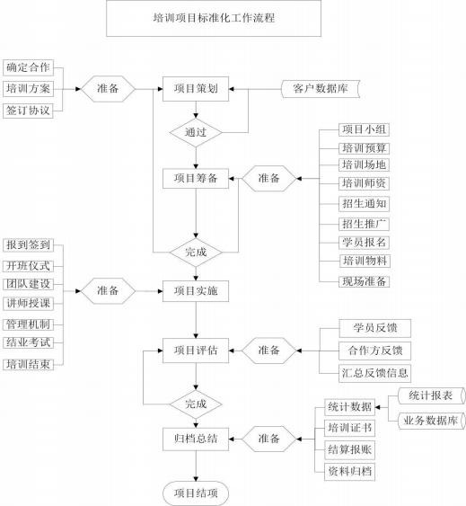

项目策划

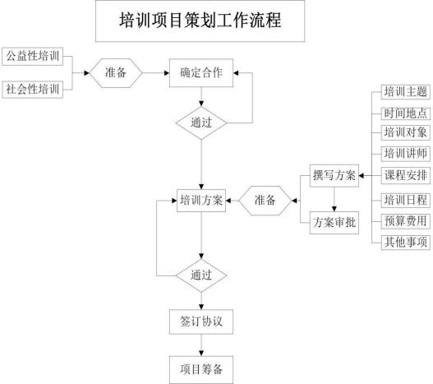

一、确定合作

( 一 ) 公益性培训

1.与项目负责同志沟通，介绍自身培训优势， 了解培训项目概

况，具体包括：培训主题、培训对象、 时间地点、师资要求、授课

内容、资金预算等项目信息，重点了解培训需求与目标。 2.分析承办或合作培训的可行性，初步提出培训设想。 3.按照相关要求，初步形成培训方案，与项目负责同志进一步

磋商研究，确定合作意向。

(二) 社会性培训

1.开展市场调研

( 1 ) 通过多种渠道搜集相关领域、行业的最新发展动向和培训 需求信息，包括培训方向、培训需求量、培训对象、培训内容和培 训师资等各类需求。

( 2 ) 及时了解其他培训机构发展状况及前沿培训动向，包括培 训热点、前沿课题、权威师资、培训价格等。

( 3 ) 采取问卷调查、实地调研等多种形式，有针对性地对某一 行业进行深入调查， 了解实际培训需求，包括培训内容、价格定位、 拟培训人员范围及数量等。

( 4 ) 定期分类整理以上信息，结合某个领域、行业实际，有针 对性地研究培训课题，开发培训项目，报单位领导审批。

2.筛选潜在客户

( 1 ) 广泛收集各相关领域、行业的客户信息，包括姓名、性别、 单位、职务、地址、 电话、邮箱、微信、QQ 等联系方式，建立目标 客户库。

(2)对目标客户进行分析，寻找潜在的合作可能，筛选潜在客户。

3.确定意向客户

( 1 )拜访潜在客户，了解客户以往培训的情况及最新培训计划； 向客户介绍本单位培训项目， 了解其需求程度和意见建议，评估合 作契合度和可行性。

( 2 ) 根据客户实际需求和意见建议，进一步修订完善或重新量 身定制培训项目，与客户进一步深入沟通交流，确定合作意向。

二、培训方案

( 一 ) 撰写方案

根据主办方要求，结合培训实际需求，落实合作细节，撰写《关 于开展***培训的实施方案》 (模板参照附件 1-1 ) ，具体行文格式 参照《***职业培训机构业务工作常用公文格式编排规则》 ( 附件 1-34 ) 。方案主要内容包括：

1.培训主题。分析培训背景， 了解培训需求， 明确培训目标， 确立培训主题。

2.时间地点。充分考虑相关人员档期、节假日及重大活动、行 政区划等因素，安排培训时间 (包括日期、期数、天数、课时等) ， 选择培训地点，预定培训场所 (包括预留住房、用餐、培训场地， 确定服务项目，商定价格等) 。

3.培训对象。 明确参训学员的身份、地域、范围、人数等。

4.培训讲师。根据培训要求，通过师资库筛选、主办方指定、 委托专业培训机构等形式选聘讲师，双方沟通培训档期、授课内容、 授课费用等合作事项。

5.课程安排。根据师资配置和培训需求，与讲师研究商定培训

内容、授课形式，编制课程表。对照课程表研发或选定教材 (包括

教科书、讲义、授课提纲、课件等) ，具体标准参照《***职业培训

机构教材开发、征订管理办法》 ( 附件 1-30) 。

6.培训日程。合理规划学员报到、开班仪式、授课、实地参观、 用餐、住宿、返程等培训日程安排。

7.预算费用。说明资金来源、收费标准、预算总额、成本费用 及结算方式等。

8.其它事项。根据实际需要，可根据培训方案的内容拟写为请 示、报告、 申请、函等其他文体。

(二) 方案审批

1.***职业培训机构独立举办的培训项目， 由业务主管部门按照 ***职业培训机构业务工作管辖层级，将培训方案逐级报批后执行。

2.承办或合作 (包括主办、合办) 的培训项目，培训方案 (或 请示、报告等) 经单位领导审批后，报主办方或合作方审定。

三、签订协议

签订相关培训协议。具体包括：

( 一 ) 承办培训项目，应与主办方签订《委托培训协议》 (样

本可在职业培训研发部调阅) 。如与第三方共同承办， 同时与第三 方签订培训合作协议。

( 二 ) 合作 (包括主办、合办) 培训项目，应与合作方签订《培

训合作协议》 (样本可在职业培训研发部调阅) 。

( 三 ) 签订以上协议时，业务部门填写《***职业培训机构合同

(协议) 签订审批单》 ( 附件 1-42 ) ，按照签字程序逐级审批，并 由双方签字盖章。协议一式二份，一份交主办方或合作方，一份交 行政部门。业务部门留存协议复印件。

项目筹备

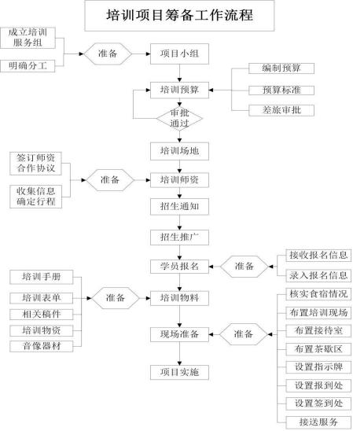

一、项目小组

( 一 ) 成立培训服务组

确定组长 1 名， 由项目负责人担任；组员 2 至 3 名。培训服务

组成员应严格执行《***职业培训机构培训人员工作守则》 ( 附件 1-26 ) 、《***职业培训机构职业培训工作规范》( 附件 1-27 ) 、《***

职业培训机构工作人员日常行为规范》 ( 附件 1-28 ) 等要求。

(二) 明确责任分工

制定《培训班任务分解表》 ( 附件 1-5 ) ，召集相关人员会议，

明确具体工作任务和完成时限。

二、培训预算

( 一 ) 编制预算

预算培训期间可能发生的所有费用，填写《***职业培训机构业

务培训班申报单》 ( 附件 1-262 ) ，按照签字程序逐级报批后，报行 政部门备案。

(二) 预算标准 1.公益性培训依据单位经费拨付额度及相关预算标准。 2.社会性培训参照相关标准执行。 3.国际化培训、特殊人群培训、行业对口培训等，应符合相关

培训政策和行业规定。

4.其他标准：《山东省省直机关培训费管理办法》 ( 附件 2-4 )。

5.此项工作同步执行***职业培训机构内控系统申报流程。

( 三 ) 差旅审批

1.如需出差，填报《***职业培训机构国内公务出差审批单》( 附

件 1-264 ) 、《***职业培训机构用车申请单》 ( 附件 1-268 ) 等相

关表格，逐级报批实施。 2.此项工作同步执行***职业培训机构内控系统申报流程。

三、培训场地

( 一 ) 实地考察培训场所，确认符合培训要求后，签订***职业

培训机构《培训场所合作协议书》 ( 附件 1-3 ) 。

( 二 ) 如需签订由培训场所方提供的协议版本，需在协议中增 加 “安全条款”，其中 “甲方”为***职业培训机构， “乙方”为培 训场所方。具体内容见下文：

【安全条款】

乙方应按照法律法规要求，对所提供服务尽到合理范围内安全 保障义务，确保不存在安全隐患。包括但不限于下列：

1.乙方公共场所、客房、餐厅、培训场地设备等硬件设施符合 国家安全规范， 同时也包括其有关消防、安全、卫生管理等软件措 施符合规定，如应具备完善的消防设施，各类安全标识完备；有 24 小时安保人员值班；采取有效的防滑措施；各类电器符合安全标准； 提供贵重物品寄存服务等。

2.乙方应为甲方人员 (包含甲方工作人员、 甲方邀请的嘉宾、 甲方的学员等) 提供安全保障，确保甲方人员安全； 乙方应建立安 全应急、协调机制， 乙方负责配备必要的医疗服务人员及相关医疗 器材或绿色救援通道。

3.乙方在从事为甲方接送服务时，应确保安全，选派有资质的 驾驶人员和合格适用的交通工具，并对接送服务全过程的安全负责。

4.在乙方服务范围内发生诸如伤亡、治安及其他设备设施及场 所引发的安全事故， 乙方未尽到安全保障义务的， 由乙方承担责任，

给甲方或第三人造成损失的， 由乙方赔偿。

( 三 )签订协议时，业务部门应填写《***职业培训机构合同(协

议 ) 签订审批单》，按照签字程序逐级审批，并由双方签字盖章。 协议一式二份，一份交培训场所方，一份交行政部门，业务部门留 存协议复印件。

四、培训师资

( 一 ) 签订师资合作协议

与委托选聘师资的培训机构或讲师签订师资合作协议。 需要发

邀请函的，按规定程序向讲师所在单位发送《授课讲师邀请函》 ( 附

件 1-2 ) 。

(二) 收集信息确定行程 1.确定嘉宾、讲师及其随行或翻译人员相关信息，包括：姓名、

性别、国籍、职务级别、 民族、抵离时间及地点、交通方式、食宿

要求 (要特别关注是否有少数民族及其他特殊需求) 、讲师简介等，

填写《培训班嘉宾、讲师行程安排表》 ( 附件 1-7 ) 。

2.收集讲师的身份证号码、开户行名称、银行账号等信息，填

写《***职业培训机构劳务报酬清算单》 ( 附件 1-49 ) 。

3.委托专业培训机构组织师资的，直接联系该机构确认相关信息。

五、招生通知

( 一 ) 按照培训方案撰写《关于开展***培训班的通知》 (模板 参照附件 1-4 ) ，具体行文格式参照《***职业培训机构业务工作常 用公文格式编排规则》，按照程序逐级报单位领导审批。

(二)根据实际情况，报主办方或合作方审定，并确定发布渠道。

( 三 ) 发布招生通知形式： 1.由主办方或合作方发布; 2.由***职业培训机构发布; 3.由主办方或合作方与***职业培训机构联合发布等。

六、招生推广

( 一 ) 公益性培训由主办方配合， 向培训方案确定的招生对象

发布招生通知，通过电话、 电子邮件、微信群、QQ 群等推广联系， 确保按要求完成招生计划。

( 二 ) ***职业培训机构主办或者合办的社会性培训，招生工作 是培训项目关键工作环节。通过但不限于如下方式完成招生任务：

1.新媒体推广

2.电话营销

3.渠道合作

4.联合招生

5.广告推广

七、学员报名

( 一 ) 接收报名信息

主要通过电子邮箱接收报名信息。要使用业务部门申请的专属 电子邮箱。

(二) 录入报名信息

1.录入《培训班学员报名表》 ( 附件 1-9 ) ，报名信息应真实、

准确、完善，确保项目填写完整;

2.随时与培训场所沟通报名人数变化情况，尽量保证预订信息 准确。

八、培训物料

( 一 ) 培训手册

1.原则按照规定格式印制《培训手册》(附件 1-6) 。如因主办

方或合作方提出特殊要求等情况，需要调整内容、版式、 印刷规格

等，需报经单位领导批准。

2.《培训手册》内容要求：

( 1 ) 封面：准确注明培训主题、培训时间及培训地。

( 2 ) 目录：确保标题名及其对应页码准确。

( 3 ) 首页：根据培训性质或主办方、合作方要求确定首页内容。 如：省级公益性培训，首页内容可以为《中共中央组织部关于在干 部教育培训中进一步加强学员管理的规定》 ( 附件 2-3 ) 、《培训纪 律》 ( 附件 1-14 ) 、主办方或合作方培训要求等；社会性培训，首 页内容可以为《致学员的一封信》等。

( 4 ) 培训日程：确保时间、授课内容、授课人准确无误。

( 5 ) 师资名录：根据培训性质，按照师资职务、授课次序等要 素排序；手册印刷前，如遇师资调整，应及时更改师资名录并调整 排序，承办或合办的培训项目要报请主办方或合作方审定。职务表 述应准确、属实。

( 6 ) 学员名录：确保序号、姓名、性别、单位名称、 电话准确 无误。按照学员单位属性、行政区划、职务等要素排列顺序。承办 或合办的培训项目要报请主办方或合作方审定。

( 7 ) 培训须知：须知事项应表述全面、清晰、准确。

( 8 ) 课堂笔记：可根据培训课程设定笔记页数。

( 9 ) ***职业培训机构简介：统一使用固定版本。

原则上述 ( 1 ) 至 ( 7 ) 条为必备内容。 第 ( 8 ) 、 ( 9 ) 条可根 据实际需要增减。

3.原则按照规定页边距、字体、字号排版，确保字体规范、格 式统一， 内容全面、准确无误。

4.原则按照标准规格印刷。手册尺寸：A4 竖版;封皮纸张：白色， 莱尼纹纸;手册内页：A3 白纸，80 克。

5.业务部门形成《培训手册》初稿后， 以 PDF 格式报单位领导 审批 (承办或合作的培训需报主办方或合作方审批) 后，交付指定 印刷单位。 印刷方制作样稿后，经业务部门负责人再次审核确认后 印刷。

(二) 培训表单

1.《培训班学员报到表》 ( 附件 1-10) ； 2.《培训班学员住宿安排表》 ( 附件 1-11 ) ；

3.《培训班学员考勤表》 ( 附件 1-12 ) ； 4.《培训班学员变更表》 ( 附件 1-13 ) ；

5.《餐券》： 如自行准备，原则按照标准模板 ( 附件 1-16 ) 印

制；也可由培训场所提供餐券。所有餐券应加盖***职业培训机构指

定印章，作为就餐结算凭据。

6.分组台签，嘉宾、讲师、学员席签 ( 附件 1-17 ) 等。

( 三 ) 相关稿件

1.提前确定开班 (结业) 仪式的议程、参加人员 (包括嘉宾、 主持人) 等。根据需要拟写开班 (结业) 仪式议程、主持词、领导 讲话稿等相关稿件，报单位领导审批。 必要时报送主办方或合作方 领导审阅。

2.提前打印相关稿件， 以备开班 (结业) 当天使用。

( 四 ) 培训物资

1.根据培训需要，填写《培训班物品清单表》 ( 附件 1-8 ) 。 2.采购培训物资。填写《***职业培训机构印刷品申报表》 ( 附

件 1-45 ) ，注明采购数量、规格及相关要求，报行政部门采购，并 验货。

3.设计制作学员证、培训工作证等证件，原则上采用***职业培

训机构标准模板。

4.清点所有物资。对照《物品清单表》，逐项清点所需物资，

装箱打包，做好记录，避免遗漏。

5.明确物资管理责任人，负责培训物资的准备清点、使用监管 及回收等全过程管理，确保物资完好，避免损坏或丢失。

6.根据实际情况，本着节约原则，可采取车辆运送、发送快递 等形式将培训物资送达培训场地。

( 五 ) 音像器材

根据任务分工，负责摄影、摄像、录音等的工作人员，提前领 取相关音像器材，做好充电、调试等准备工作。如遇重要活动，应 提前一天赴拍摄地点查看现场。

九、现场准备

工作人员于开班前一天抵达培训场所，完成以下工作任务：

( 一 ) 核实食宿情况

与培训场所再次核实住宿、用餐人数，检查客房、餐厅环境， 审核用餐菜单，沟通登记、用餐、结账等相关服务流程。

(二) 布置培训现场

1.培训场地门前明显位置摆放《席位图》。 《席位图》应根据 行政区划、处室单位、职务等要素排序，承办或合办的培训项目需

报请主办方或合作方审定。

2.根据培训需要确定主席台及学员席台型，具体参照《培训场

地布置图例》 ( 附件 1-18 ) 。 3.摆放席签。 主席台按照嘉宾级别等要素摆放席签，承办或合

办的培训项目需报请主办方或合作方审定;学员席对照席位图顺序 摆放席签。设置工作人员专席，摆放 “工作人员”席签， 以方便为 学员提供现场服务。

4.设计主席台背景。主席台背景可使用 LED 显示屏幕、投影等 形式。根据培训主题设计制作背景图案，承办或合办的培训项目要 报请主办方或合作方审定。

5.主席台需摆放的物品：席签、培训手册、纸、笔、本子、开 班议程、茶水、话筒、消毒纸巾、防疫口罩等。

6.需准备的教具用品：席签、话筒 (座式及手持 ) 、纸、笔、 茶水，笔记本电脑、VGA 转接线、翻页笔，白板、磁吸、白板笔、板 擦等。

7.现场调试灯光、音响、 电脑、投影、摄影、摄像及录音等设

备，要特别注意检查话筒、照相机、摄像机等电器的电池及电量等 细节，确保符合培训使用要求。

( 三 ) 布置接待室

按照《培训场地布置图例》布置接待室。根据需要准备物品，

包括：席签、茶水或矿泉水、消毒纸巾、防疫口罩等。

( 四 ) 布置茶歇区

根据需要设置茶歇区，配备物品包括：茶叶、糕点、咖啡及搅 拌棒、水果、水壶、食品夹、纸杯、纸巾、托盘等。

( 五 ) 设置指示牌

1.根据培训场地实际情况，在适当位置摆放指示牌，指示牌内 容应包含培训项目名称、培训时间、具体地点、导向示意箭头等信 息， 以达到引导学员到达培训场地的目的。指示牌设计制作应采用

标准模板。

2.培训场所有户外电子屏的应滚动播放培训欢迎词，如 “热烈 欢迎***培训班全体学员” 、 “预祝***培训班圆满成功”等。

( 六 ) 设置报到处

1.提前完成培训材料分装工作，文件袋内材料包括：培训手册、 教材讲义 (据实准备) 、学员证、笔记本、签字笔、餐券等。

2.学员到达前，在培训场所一楼大厅明显位置设置报到处，放 置报到处指示牌或席签。指示牌设计制作应采用***职业培训机构标 准模板。

3.报到处需准备的物品：文件袋、《培训班学员报到表》《培 训班学员变更表》《承诺书》 ( 附件 1-15 ) 、培训班二维码、签字 笔等。

( 七 ) 设置课前签到处

1.在培训场地门口设置签到处，放置签到处指示牌或席签。指 示牌设计制作应采用标准模板。

2.签到处需准备的物品：《培训班学员考勤表》、签字笔、《培 训班学员变更表》、备用文件袋等物品。

3.学员人数较多时，可设置多个签到处，做好人员分流，保证 学员签到方便快捷。

(八) 接送服务

1.嘉宾、讲师接送

车辆接送须知：

( 1 ) 提前 1 天与对方取得联系，再次确认接送时间、地点，并

填写《***职业培训机构用车申请单》申请车辆，或按规定程序租用

车辆，保证车辆清洁，安全性能良好。接站牌设计制作应采用***职

业培训机构标准模板。

( 2 ) 接送当天，工作人员联系驾驶员，确定车辆和出发时间， 并提前半天将车号、抵达时间、工作人员联系方式等信息以短信形 式告知对方。

( 3 ) 工作人员抵达接站地点后，保持电话联系，确认接洽位置， 手持接站牌等侯。接到嘉宾、讲师后，应主动亮明身份，帮助提拿 行李、热情服务。必要时于抵达培训场所前 20 分钟通知相关单位接 待人员，做好迎接准备。

自行前往须知：

( 1 ) 提前与对方联系，确定抵达时间及准确位置，按照记录的 车号预留车位。必要时组织相关接待人员提前 10 分钟到位等侯。

( 2 ) 抵达培训场所后，如需用餐或住宿，先行安排用餐或入住 房间。如不需要，引领至接待室等侯。协助讲师提前做好课件调试 等准备工作。

2.学员接送

( 1 ) 如需接送学员，应提前在通知中准确注明车辆接送时间、 地点及联系人等信息。

( 2 ) 提前 3 天申请或租用接送车辆。接送当天，工作人员联系 驾驶员，确定车号和出发时间，带好接站牌及学员联系表。

( 3 ) 工作人员抵达接站地点后，手持接站牌等侯。要严格按照 规定时间发车，保持通迅畅通，热情服务。

( 4 ) 接送途中，工作人员要主动做自我介绍，并做好相关服务

工作。

(九) 报到前信息提示

学员报到前一天，工作人员需建立学员微信群，并及时发送培 训信息 ( 附件 1-24 ) 。

1

项目实施

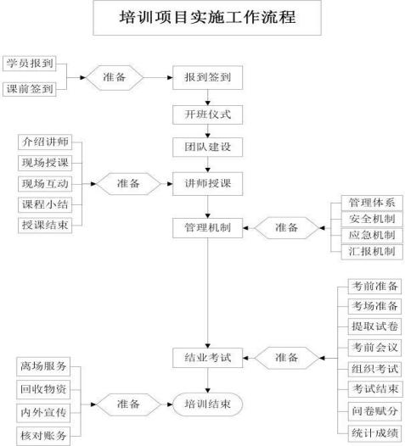

培训项目实施应严格遵循《十八届中央政治局关于改进工作作 风密切联系群众的八项规定》 ( 附件 2-1 ) 、《中共中央组织部关于

在干部教育培训中进一步加强学风建设的若干意见》 ( 附件 2-2 ) 、

《中共中央组织部关于在干部教育培训中进一步加强学员管理的规

定》,《山东省委落实中央八项规定的十条实施办法》 ( 附件 2-5 ) 、

《山东省人力资源社会保障厅党组关于改进工作作风、密切联系群

众的 10 条具体规定》 ( 附件 2-6 ) 、《***职业培训机构培训人员工

作守则》《***职业培训机构职业培训工作规范》《***职业培训机

构工作人员日常行为规范》 ( 附件 1-28 ) 等相关规定。

一、报到签到

( 一 ) 学员报到

1.工作人员提前半小时到达报到处，做好各项准备工作。

2.审核报到材料。按照培训通知要求，收集、核对学员身份信 息及需提供的报到材料，包括：身份证复印件、两寸彩色证件照片、 学历证明、单位工作证明等。确保材料齐全，信息真实。

3.如有学员未在规定时间内报到，应及时联系本人，确认原因， 做好登记。如学员有变更或增加，需填写《培训班学员变更表》 ， 并请学员提供单位出具的书面变更证明 (盖公章) 。

4.发放培训材料。将已分装好的文件袋发放给每一位学员，并

现场确认核对。

5.签订《承诺书》。 向学员发放《承诺书》，请其认真阅读后

在承诺书上签字。

6.学员在报到表上签字。提醒学员记住报到编号 ( 即学号) ， 并扫码加入班级微信群 (根据需要) 。

7.安排住宿用餐。严格按照住宿标准要求，依照事先商定， 由 培训场所方对照学员名单办理入住手续 (包括收取房卡押金，发放 房卡、早餐券等) ，如实填写《培训班学员住宿安排表》，将原件 交培训服务组存档。

如学员不需要住宿用餐，直接引领至培训场地等候。

8.报到结束后，指定专人在微信群中向全体学员发送欢迎信息。 (二) 课前签到

1.工作人员提前半小时到达签到处，做好各项准备工作。

2.引导学员对照学号在考勤表上签到，要求每课必签，不允许 代签，杜绝漏签。

3.如因特殊情况确需请假的，严格按照培训服务组要求履行请 假手续。

4.如发现学员未签到且未履行请假手续的，应及时联系本人， 了解具体情况，督促学员归位，并做好相应记录，并于后期补办请 假手续。

二、开班仪式

开班仪式原则按照以下程序进行：

( 一 ) 主持人致简短欢迎词，介绍嘉宾，按照议程主持仪式；

( 二 ) 嘉宾致辞或讲话；

( 三 ) 主持人简要总结，提出落实要求；

( 四 ) 仪式结束，主持人、嘉宾离场；

( 五 ) 迅速调整主席台摆放形式，布置讲台，包括：更换讲师 席签，摆放话筒、茶水、纸巾、教具等。

( 六 ) 培训服务组组长 (班主任) 强调培训注意事项，包括：自 我介绍、培训纪律、食宿安排、安全事项、送站及车票预定等须知。

三、团队建设

( 一 ) 根据培训需求，如需开展团队建设，具体流程参照《培

训团建操作规程》 (附件 1-20)。

( 二 ) 团队建设可以由培训服务组组长完成，也可以委托授课

讲师完成。

四、讲师授课

讲师授课一般执行以下流程：

( 一 ) 介绍讲师

由专人引领讲师入席。工作人员向学员介绍讲师基本情况，并 欢迎讲师授课。

(二) 现场授课

讲师应严格遵循《***职业培训机构培训人员工作守则》，按照 既定课程授课，授课时间应达到规定课时要求。

期间培训服务组应做好以下管理服务工作：

1.授课期间，工作人员在指定工作席就坐，带头遵守培训纪律， 关闭手机或保持静音状态，不接打电话，不随意走动。

2.密切关注培训现场情况，包括学员在位情况，讲师及学员需

求，音响、投影等设备使用情况等，做好跟进服务。

3.严格按照培训纪律加强过程管理，关注学员学习情况，维持 课堂秩序。如发现学员中途离开，应及时督促归位。

4.由专人做好嘉宾讲话、讲师授课、学员互动等重要环节的摄

影、摄像、录音等工作。摄影图片质量要求原则参照《摄影图片的

选用》 ( 附件 1-19 ) 的标准，摄像及录音质量应满足基本使用要求。 5.如设有茶歇区，应及时补充物品，确保供应充足。

( 三 ) 师生互动

根据需要采取现场问答、分组讨论、路演等形式加强师生互动。 期间工作人员要协助讲师做好问答环节主持、递送话筒等助教服务。

( 四 ) 课程小结

每位讲师授课结束，工作人员要做热情简洁的课程小结，必要 时可请学员代表谈学习体会。小结结束，组织学员感谢并欢送讲师。

( 五 ) 授课结束

送别讲师，具体参照 “二、项目筹备”中 “ (九) 现场准备” 第 8 条 “接送服务”流程。期间适时请讲师在《***职业培训机构劳 务报酬清算单》上签字。

课间休息期间，播放励志、爱心或组织方城市、单位宣传片， 午间课前带领学员做简易活动操， 以达到精神放松、活跃气氛的目 的。

五、管理机制

( 一 ) 建立管理体系

1.组建班委会。适时组建由培训服务组和学员代表组成的班委 会 ( 团建已成立班委会的，不再重新组建) ，分配工作任务，建立 培训管理体系。设有领队的培训班，确定领队为本区域学员组长， 负责本组学员的安全及日常管理工作；未设领队的培训班，临时划 分小组，确定组长，负责本组学员安全及日常管理工作。

2.召集班委会议。适时召开班委会会议，参照《承诺书》相关 内容重申培训纪律，明确组长职责，严格管理，密切配合，确保培 训工作顺利进行。

3.定期调度情况。在培训的关键节点，调度各组培训管理工作 情况，及时发现问题、解决问题，加强培训管理。

(二) 建立安全机制

1.建立安全管理小组。成员由班委会相关成员组成，明确安全 责任，召集安全工作会议 (可与班委会议合并召开) ，定期调度安

全管理工作情况。

2.严格执行培训流程。 自学员报到至返程全过程，应严格遵守培 训纪律，认真执行培训各环节的管理要求，密切关注学员人身、财产 等安全事项，切实加强安全管理，确保贯穿全过程、人员全覆盖。

3.建立考勤管理制度。培训期间原则上不允许学员擅离培训场

所，班委会应随时关注学员在位情况。如无故缺席，应于发现后第 一时间联系本人， 了解具体情况，督促学员归位，并做好相应记录， 并于后期补办相关手续。如确需请假，应递交书面申请 ( 内容包括 请假原由、请假时间、安全责任承担等) ，经领队 (组长) 、培训 服务组组长同意签字后方可离开，返回时应及时销假。期间明确联 系方式，确保通信畅通，工作人员应做好相关记录。

4.根据培训班需要，制定其他安全管理制度或规定。

( 三 ) 建立应急机制

1.偶发事件应急机制。班委会应提前针对讲师因故晚到、培训 日程临时调整、教具损坏、停水停电等教学突发状况，研究相关应 急预案。

2.突发事件应急机制。如遇火灾等安全突发事件，妥善处理。

( 四 ) 建立汇报机制

自主开展的培训项目，应于培训开班当日、培训中期、结束后第 一时间向单位领导汇报培训情况。承办或合办的培训项目，如主办方 或合作方未设专人现场跟进，应同时向对方负责人汇报培训情况。

( 五 ) 信息发送提示

每半天课后，工作人员应及时在班级群发送当天午餐、晚餐的 开餐时间及地点；下午上课及第二天上午上课的时间及内容、授课

地点；安全提醒； 当地天气情况并注明培训服务组联系电话。 (附

件 1-25) 。

六、结业考试

培训设有考试环节的，在课程结束后安排考试。试题原则上从 ***职业培训机构试题库统一调取；试题库暂时没有的，组织专业人 员出具试题，并交行政部门备案； 由业务部门负责试卷印制，组织 专业人员阅卷等工作。 业务部门按照考务方案要求安排考务工作， 主要包括：

( 一 ) 考前准备

1.编排考场。按照考试人数编排考场。

2.选派考务人员。原则上每个考场选派 2 名监考人员，每场考 试选派 1 名巡考人员。

(二) 考场准备

1.选择考场。 一般情况选择环境安静、整洁、通风明亮、便于 管理的标准教室或符合相应要求的会议室作为考场。

2.布置考场。每个标准考场应实行单人、单桌、单行，前后左 右间距应保持 80 厘米以上；在考生座位左上角粘贴编号；考场外张 贴考场分布图和座位图。

3.物品准备。考前一天准备考试时需用的纸张，考务人员工作 证件、屏蔽仪、胶水、订书机、剪刀等工具。

( 三 ) 提取试卷

固定两名考务人员提取试卷。领回后封闭存放，确保试卷安全。

( 四 ) 考前会议

开考前一个小时组织召开考务人员会议。 强调考试的重要性，

重申监考纪律、考场规则，明确责任。 同时发放工作证，统一核对 时间，公布监考人员及相应的监考考场。

( 五 ) 组织考试

1.考生应在开考前 30 分钟凭学员证和身份证进入考场，对号入

座，并将身份证、学员证放在桌子左上角， 以备查对。开考 30 分钟 后，考生不允许进入考场。

2.考试前监考人员宣布考场纪律，考前 10 分钟请两名考生一同 检查试卷袋密封情况，并向全场考生公布后，签字、开封、发放试卷。

3.考生在试卷指定位置填写个人信息；考试正式开始后考生方 可答题；考试过程中，监考人员负责维护考场纪律。

( 六 ) 考试结束

考试结束前 10 分钟提醒考生。考试结束后，监考人员应及时收 回、清点、密封试卷。

( 七 ) 阅卷赋分

业务部门组织专业人员阅卷赋分，并做好保密工作。

(八) 统计成绩

业务部门填写《培训考试成绩表》 ( 附件 1-21 ) ，报发证部门

审核，作为发放证书的依据，本部门存档。

七、培训结束

( 一 ) 离场服务

培训结束后，指定专人在微信群中向全体学员发送欢送信息， 做好学员离场服务各项工作。如需送站，参照 “项目筹备”第 (九) 项第 8 条 “接送服务”流程。

(二) 回收物资

对照《培训班物品清单表》收集各类物品，检查设备状况，逐

一清点入库。

( 三 ) 内外宣传

培训期间撰写培训宣传草稿，原则于培训结束当日报领导审批

后发布。具体流程参照《***职业培训机构业务宣传管理规定》 ( 附

件 1-29 ) 。

( 四 ) 核对账务

与培训场所核实培训期间发生的食宿、场地、租车等各项费用，

双方确认签字。

项目评估

一、学员反馈

培训结束前，组织学员填写《培训评估调查表》 ( 附件 1-22 )

或进行二维码调查问卷评价，对本次培训进行全面评估，并征询意 见和建议。主要包括以下内容：

( 一 ) 培训课程评估。包括培训形式、授课内容等。

( 二 ) 培训管理评估。包括培训管理、课堂纪律、服务质量等。

( 三 ) 培训讲师评估。包括讲师理论水平、创新能力、课件质 量、授课技巧等。

( 四 ) 培训效果评估。通过考评学员学习报告、测试等形式评 估培训效果；或在培训结束一定时期后，通过调查问卷等形式，对 学员在实际工作中的运用情况进行跟踪评估。

( 五 ) 培训满意度评估。开展参训学员对本次培训的总体满意 度调查，汇总培训满意率。

( 六 ) 征询意见建议。包括培训意见、培训建议、培训需求等。

二、合作方反馈

承办或合办的培训项目，培训结束后应专程赴主办方或合作方 走访调研，征求意见和建议。

三、汇总反馈信息

将培训期间通过问卷、微信群、《培训评估调查表》、合作方反 馈等形式收集到的反馈信息进行归类总结，统计填写《培训评估调查

汇总表》 ( 附件 1-23 ) ，包括培训人数、培训内容、培训形式、讲师

授课、组织管理、培训服务满意率、相关意见建议及培训需求等内容。

归档总结

一、统计数据

( 一 )报送培训数据。按照《***职业培训机构内部统计办法(试

行 ) 》 ( 附件 1-32 ) ，每月定期报送培训数据统计报表，每半年撰

写统计分析报告。

(二) 报送相关信息。按照《***职业培训机构业务数据库建设

规范 (试行 ) 》 ( 附件 1-260 ) ，定期报送培训师资、课件、学员、 试题等相关信息。

二、培训证书

按照《***职业培训机构培训证书内部管理办法(试行) 》 ( 附

件 1-31 ) 申请、制作、发放证书。注意事项：

( 一 ) 发放证书时，如现场发放，应由学员本人签字确认；如 需寄送至学员单位或本人，应与对方确认接收信息 (单位接收的应 核对证书份数及名单) ，并做好相关记录。

( 二 ) 如学员因遗失、损毁等原因需补办证书，应由学员本人提

交书面申请及所在单位书面证明(盖公章)，业务部门核对相关信息， 撰写补办申请，按相关程序报批后， 由行政部门补办证书。

三、结算报账

( 一 ) 向主管部门申请培训资金 1.培训班结束后及时向资金主管部门提报以下材料：

( 1 ) 提报材料目录 (需注明培训应到人数、实到人数)；

( 2 ) 培训总结报告 ( 内容包括培训主题、参加人数、培训效果、 意见建议等) ；

( 3 ) 《培训通知》；

( 4 ) 《培训手册》；

( 5 ) 《培训班学员报到表》 (原件) 、《培训班学员考勤表》

(原件) 、《培训班学员变更表》 ( 附单位证明) ；

( 6 ) 学员身份证复印件；

( 7 ) 培训证书复印件；

( 8 ) 培训现场图片；

( 9 ) 其他需要申报的材料。

2.指定专人负责资金申请过程中的配合、跟进等工作，确保资 金尽快拨付到位。

3.此项工作适用于省级培训资金来源的公益性培训项目。

(二) 向培训机构行政部门提报结算材料

1.培训班结束后及时向培训机构行政部门提报以下结算材料：

( 1 ) 《培训合作协议》《培训场所合作协议》《***职业培训 机构业务培训班申报单》《***职业培训机构培训费用清算单》 ( 附

件 1-47 ) 、《***职业培训机构劳务报酬清算单》等；

( 2 ) 培训期间产生的餐费、住宿费、场地费、租车费、差旅费、 物料费、材料印刷费、交通费等原始单据及发票；

( 3 ) 年度计划外的培训班，应附主办方审批签字的培训请示；

( 4 ) 按照财务规定需要提交的其他结算材料。 2.此项工作同步执行***职业培训机构内控系统申报流程。

( 三 ) 支出各项培训费用

1.资金拨付到位后， 由培训机构行政部门于 3 个工作日 内向相

关合作机构或个人支付费用。

2.费用结算严格执行《山东省省直机关培训费管理办法》《***

职业培训机构财务管理规定》《***职业培训机构日常财务收支管理 细则》等规定。未经批准的培训班以及超范围、超标准开支的费用， 一律不予报销结算。

3.此项工作同步执行***职业培训机构内控系统申报流程。

四、资料归档

按照《***职业培训机构业务工作档案管理实施细则》( 附件 1-33 )

整理培训材料，立卷归档。

职业培训工作应归档资料如下：

1. 目录；

2.《培训实施方案》；

3.《授课讲师邀请函》；

4.《培训场地合作协议书》；

5.《关于开展*****培训班的通知》；

6.《培训手册》；

7.《培训班学员报名表》；

8.《培训班学员报到表》；

9.《培训班学员考勤表》；

10.《培训班学员变更表》；

11.《培训班学员住宿安排表》；

12.《承诺书》；

13.学员身份证 (复印件 ) ；

14.培训证书 (复印件 ) ；

15.《培训合作协议》；

16.师资简介；

17.《师资合作协议》；

18.《***职业培训机构培训班讲课费清算单》；

19.《***职业培训机构业务培训班申报单》；

20.《***职业培训机构培训费用清算单》；

21.试题 (试卷 ) ；

22.《培训考试成绩表》；

23.《培训评估调查表》；

24.《培训评估调查汇总表》；

25.培训小结；

26.宣传稿件；

27.数据统计表；

28.其他需要存档的资料。

五、总结报告

( 一 ) 培训服务组召开培训总结会，总结管理经验，查找问题 和不足，制定改进措施，提高培训服务质量。组长应做好总结记录。

( 二 ) 根据培训评估结果，对培训讲师进行客观评价，作为下 步聘用讲师的重要依据。

( 三 ) 深入研究学员提出的培训意向及需求，为下步开发培训 项目、研发培训课题提供参考依据。

( 四 ) 对本次培训收支情况进行效益评估， 向单位领导汇报。

六、跟踪服务

设定专员通过各培训班微信群等渠道对学员进行后续跟踪服务。 主要包括：

( 一 ) 针对培训内容在实际工作中运用的效果进行跟进了解， 做好相关记录。

( 二 ) 不定期发布调查问卷， 了解学员不同阶段的培训需求。

( 三 ) 邀请专家教授入群，经常性开展网上沙龙、论坛等交流 活动，增进友谊，相互借鉴，共享资源。

( 四 ) 及时宣传发布***职业培训机构培训信息及发展动态，树 立良好社会形象。

网络培训

网络培训是职业培训的重要形式，线上线下混合式培训是当 前网络培训经常采用的模式。

一、网络培训平台

为满足学员多样性、随时随地、碎片化学习等不同需求， 网络 学习平台应具有 PC 桌面端和手机移动端等多种传播方式，其中移动 端可以是手机 APP 客户端、微信小程序或者具有在线学习功能的公 众号学习等。

( 一 ) 网络培训平台功能模块

1.在线学习

2.在线考试

3.制定学习计划

4.岗位测评

5.资料下载

6.在线答疑

7.学习竞赛

8.直播课堂

9.实名认证

10.在线报名 (含缴费)

(二) 网络培训后台功能

1.各种查询、统计、导出报表功能

2.分配学员账号、发布学习计划等功能

3.发布通知、安排考试功能

4.课件、师资、试题、测评等上传发布功能

( 三 ) 网络培训平台资源库

1.项目库

2.师资库

3.课件库

4.试题库

5.学员库

6.客户库

网络培训平台资源库建设应遵循《***职业培训机构业务数据库

建设规范》规定。

二、网络培训招生

网络培训既可以作为线下培训的补充，也可以作为单独的培训 形式，满足不同对象的学习需求，网络培训招生来源如下：

( 一 ) 公益性培训

主要为省人力资源和社会保障系统公益性培训。

( 二 ) 社会性培训 (单位学习)

为企事业单位员工提供的社会性商业培训。

( 三 ) 线上招生 (个人学习)

通过市场化手段、 网络广告等新媒体推广方式招收学员，提供 有竞争力的课程内容。

三、网络学院管理/混合式培训

为保证网络培训效果，采用混合式学习模式， 即线上与线下结 合的学习模式。 网络培训管理应注重做好两个环节工作：

( 一 ) 开学典礼

网络培训应在线下组织举办开学典礼。 主要完成如下工作：布 置学习任务、发布学习计划、强调学习要求、 明确学习目标以及说 明客户端 (学员端) 设备、程序的使用和注意事项等。

(二) 学习分享会

结合学习进度，联系工作实际，定期组织学员参加学习分享会， 交流学习收获，借鉴先进经验，解决实际问题。

四、直播课程管理

点播课程和直播课程是网络培训的两种形式，直播课程的优点 是学员可实时听课，并与讲师互动。直播课程组织要点如下：

( 一 ) 课前通知，确保每个学员知晓培训时间。

( 二 ) 课前设备调试

直播间：讲师调试好直播设备，确保声音和图像传播正常。 学员端：通知学员调试好电脑和耳麦。

( 三 ) 为保证学员互动交流效果，可通过微信群、QQ 群等工具 辅助学员沟通。

( 四 ) 直播前通过网络或者微信群进行签到管理。

( 五 ) 课程中协助讲师进行学员互动，协助讲师收发学员随堂 测试等工作。

( 六 ) 密切关注学员上线率，及时督促提醒，确保培训效果。

五、网络培训考核

网络培训考核可采用两种方式：

( 一 ) 在线考试

1.学员每学完每门课程后须进行单项考试，每个单项考试均有 1

次补考机会，学员若两次考试都没有通过，则必须重新学习本门课 程，然后才能再次参加单项考试。

2.学员按照学习计划完成所有课程学习后进行综合考试，综合 考试无补考机会，学员必须一次完成考试。

(二) 线下考试

参照 “四、项目实施”中 “ ( 五 ) 结业考试”执行。

附录一 范本

附件 1-1 培训实施方案

关于开展*****培训的实施方案

xxxxxxx：

为 xxxxxxxxxxxxxxxx(说明开展培训的目的)，按照 xxxxxx 要求 (上级通知等部署要求 ) ,拟于 xxx(时间)xxx (地点 ) 举办 xxxxxx 培训班 (列明主题) 。具体实施方案如下：

一、时间地点 (详细说明培训的举办时间、期数安排、报到时 间、返程时间;培训地点要注明准确位置，具体到街道、 门牌号)

二、参加人员 (列明参加培训人员范围，可根据实际使用统称， 如 “各市人力资源社会保障局负责同志”。如需分配名额，应后附 《名额分配表》 )

三、培训内容及师资安排 (简要描述培训的主要内容及讲师概 况。后附具体《课程安排表》或《日程安排表》，注明授课时间、 课程名称、授课人等信息)

四、资金预算 (说明资金来源、收费标准、预算金额及结算方 式等 )

五、其它事项 (该部分要说明培训需要注意的其他信息，如： 培训合作形式、具体分工、证书发放、联系人和联系方式等)

附件：1.xxxxxxxxx

2.xxxxxxxxx

发文单位 xxxx 年 xx 月 xx 日

附件 1-2 讲师邀请函

授课讲师邀请函

XXXX：

根据《关于 XXXX 的通知》要求，拟于近期开展 xxxx 培训班。 按照课程设置，诚邀贵单位 (处室) 选派 xx 名业务知识丰富的同志 参加授课。具体函告如下：

一、授课时间 (注明授课的具体日期及授课时段)

二、授课地点 (注明授课的详细地点)

三、授课内容 (注明授课主题及内容等具体要求)

四、其他事项 (注明其他需要说明的事项)

请于 xx 月 xx 日前将授课讲师基本信息表 (见附件) 发给我们。

联 系 人：xxxxx

联系电话：xxxxx

邮 箱：xxxxx

附件：授课讲师基本信息表

***职业培训机构

xxxx 年 xx 月 xx 日

附件

授课讲师基本信息表

年 月 日

|  |  |  |  |  |
| --- | --- | --- | --- | --- |
| 姓 名 | 工作单位及职务 | 课题名称 | 联系电话 | 个人简介 |
|  |  |  |  |  |
|  |  |  |  |  |
|  |  |  |  |  |

附件 1-3 场地合作协议

培训场地合作协议书

甲方：***职业培训机构 ( 以下简称甲方)

地址：

乙方： ( 以下简称乙方)

地址：

甲、 乙双方本着平等、互惠、互利的原则，经友好协商，现就 年 月 日至 月 日举办的 培训班合 作事宜达成协议书。协议内容如下：

一、甲方责任与义务

( 一 ) 甲方预订联络人须在客户抵达乙方前，至少提前三天通 知乙方预订联络人，告知住客信息 (包括客人姓名、抵离时间、房 间安排等) 、用餐信息 (包括用餐人数、用餐形式、用餐标准、用 餐特别要求等) 、场地信息 (包括培训人数、场地布置、音响要求 等 ) ， 以及车辆安排等其他信息。

( 二 ) 甲方预订如有变动或因故不能按原计划抵达的，应立即 提前通知乙方调整预定或取消订房， 以便乙方做好相关准备；避免 造成相关损失。

( 三 ) 甲方应遵循乙方其他合规、合理的规定和要求。

二、乙方责任与义务

乙方应向甲方提供下列服务：

( 一 ) 客房部分

1.乙方共为甲方预留客房 间，具体房型为 ,房价 为 元/间/天;乙方免费为甲方提供会务用房 间。  房间 (含/不含) 早餐费用。

2. 甲方退房时间为中午 点， 甲方如遇特殊情况在经乙方 同意后，可适当延时退房。超过规定的退房时间需按酒店规定加收 相应房费。

3.客房产生房费以外的其他杂费均由培训班学员自行承担。

(二) 餐饮部分

1.根据培训班实际情况，乙方为甲方提供正餐服务，包括餐厅摆 台、菜品、桌签等服务项目，确保环境整洁，菜品充足，安全卫生， 乙方每日应调换菜品种类，并提供周到细致的服务。

2.乙方按以下内容提供就餐服务：

|  |  |  |  |  |  |  |
| --- | --- | --- | --- | --- | --- | --- |
| 日 期 | 餐别 | 用餐地点 | 形 式 | 标 准 (元/人) | 预计人数  (人) | 预计桌数  (桌) |
|  | 中餐 |  |  |  |  |  |
|  | 晚餐 |  |  |  |  |  |
| 备 注 |  | | | | | |

3. 甲方于学员入住登记后预计就餐人数，每餐提前半天与乙方 确认当餐实际就餐人数， 甲方按实际就餐人数支付餐费。

4.培训学员凭餐券就餐， 乙方负责印制餐券， 甲方印章有效。

( 三 ) 培训场地

1.乙方按照甲方要求提供会议室，按 人准备，摆放形式为 (课桌式/岛屿式/其他形式) ，场地费用为 元/天，包含 LED 大 屏、投影仪、音响、话筒、席签、茶水、杯具、会议服务等。

2.如需茶歇服务，标准为 元/位，人数为 人，茶歇品 种包括 。如甲方自备茶歇， 乙方提供相关配合

服务。

( 四 ) 其他事项

1.按照协议内容，乙方为甲方做好各项准备及服务工作，保证甲 方培训安全、顺利、有序进行。

2.对于双方确认后生效的订房、订餐及培训场地， 乙方必须按 照约定提供，如遇特殊情况不能提供，则由乙方按以下方式另行解 决，其产生差价由乙方承担。

( 1 ) 客房：升级至本酒店高一级的房型；协助安排其他同级别 酒店的相应级别的房型。

( 2 ) 餐饮及培训场地；升级至酒店高一级的餐厅或会议室。

3.乙方如提供车辆接送、车辆租用等其他服务，应在协议中详 细注明或签定补充协议。

三、安全条款

乙方应按照法律法规要求，对所提供服务尽到合理范围内安全 保障义务，确保不存在安全隐患。包括但不限于下列：

( 一 ) 乙方公共场所、客房、餐厅、培训场设备设施等硬件设 施符合国家安全规范， 同时也包括其有关消防、安全、卫生管理等 软件措施符合规定。如应具备完善的消防设施，各类安全标识完备； 有 24 小时安保人员值班；采取有效的防滑措施；各类电器符合安全 标准；提供贵重物品寄存服务等；

( 二 ) 乙方应为甲方人员 (包含甲方工作人员、 甲方邀请的嘉 宾、 甲方的学员等) 提供安全保障，确保甲方人员安全； 乙方应建 立安全应急、协调机制， 乙方负责配备必要的医疗服务人员及相关 医疗器材或绿色救援通道；

( 三 ) 乙方在从事为甲方接送服务时，应确保安全，选派有资 质的驾驶人员和合格适用的交通工具，并对接送服务全过程的安全

负责;

( 四 ) 在乙方服务范围内发生诸如伤亡、治安及其他设备设施 及场所引发的安全事故， 乙方未尽到安全保障义务的， 由乙方承担 责任，给甲方或第三人造成损失的， 由乙方赔偿。

四、结算方式

( 一 ) 甲方在乙方发生的相关费用，具体结算方式为 ( 甲方统一结算/学员食宿自理等) 。

( 二 ) 培训结束后，经甲、 乙双方核实认同， 乙方为甲方开据 发票及消费明细， 甲方于收到发票后 日 内给乙方付款，支付 方式为 (支票/现金/转账等) 。

五、其他事项

( 一 ) 违约责任，任何一方违反本协议约定，应当赔偿守约方 造成的损失。

( 二 ) 本协议未尽事宜，或需变更，需经甲、 乙双方共同协商， 做出书面补充协议；补充协议与本协议具有同等法律效力。

( 三 ) 履行本协议发生争议，双方协商解决。如不成， 由协议 履行地人民法院诉讼解决。

( 四 ) 本协议签订日期为 年 月 日，一式二份， 双方各存一份，具有同等效力， 自双方签订盖章之日起生效。

甲方 (盖章 ) ：

甲方签字：

联系人：

日 期：

乙方 (盖章 ) ：

乙方签字：

联系人：

日 期：

附件 1-4 培训班通知

关于开展*****培训班的通知

xxxxxxxx：

为 xxxxxxxxxxxxxxxxxxxxxxxxxxxxx(说明开展培训的目的)，按 照 xxxxxxxxxxx 要求 (上级通知等部署要求 ) ,拟于 xxxx(日期)在 xxxx (地点 ) 举办 xxxxxxxxx 培训班 (列明主题 ) 。具体通知如下：

一、时间地点 (详细说明培训的举办时间、培训期数，报到时 间、返程时间;培训地点要注明准确位置，具体到街道、 门牌号)

二、参加人员 (列明参加培训人员范围，可根据实际使用统称， 如 “各市人力资源社会保障局负责同志”。应明确各市 (单位) 参 训名额要求，必要时后附《名额分配表》 )

三、培训内容及师资安排 (简要描述培训的主要内容、讲师概

况，必要时后附《课程安排表》或《日程安排表》 )

四、其它事项 (该部分要说明培训需要注意的其他信息，主要 包括：报名要求、报名方式及截止时间;报到要求、时间地点及需携 带的资料，其中对报到需要特别说明的事项应予明确提示，如：有 人员调整，需携带单位证明等;培训费用说明;是否发放证书;联系人、 联系方式和邮箱等)

附件：1.《培训班报名表》

2.xxxxxxxxxxxxxxx

发文单位 xxxx 年 xx 月 xx 日

附件 1-5 培训班任务分解表

*********培训班任务分解表

|  |  |  |  |  |  |  |
| --- | --- | --- | --- | --- | --- | --- |
| 工作阶段 | 工作模块 | 工作任务 | 具体内容 | 完成时限 | 责任人 | 完成情况 |
| 第一阶段 | 项目策划 | 培训方案 | 1.拟写培训方案  2.逐级报单位领导审批 |  |  |  |
| 签订协议 | 3.根据需要签订委托或合作协议 |  |  |  |
| 第二阶段 | 项目筹备 | 项目小组 | 4.成立培训服务组，明确分工 |  |  |  |
| 项目预算 | 5.编制收支预算，履行差旅审批手续 |  |  |  |
| 培训场地 | 6.实地考察场地，签订协议 |  |  |  |
| 培训师资 | 7.签订师资合作协议  8.收集师资信息，确定行程 |  |  |  |
| 招生通知 | 9.撰写、发布通知 |  |  |  |
| 招生推广 | 10.宣传推广，招收生源 |  |  |  |
| 学员报名 | 11.接收、录入报名信息 |  |  |  |
| 培训物料 | 12.印制准备培训手册、培训表单、 相关稿件、培训物资、音像器材等 |  |  |  |
| 现场准备 | 13.核实住宿用餐情况 14.布置培训现场、接待室、茶歇区 15.设置指示牌、报到处、签到处 16.迎接老师和学员服务 |  |  |  |

山东省公共就业培训服务标准化工作手册 (应用范例)

培训相关业务规定、表格与范例

|  |  |  |  |  |  |  |
| --- | --- | --- | --- | --- | --- | --- |
| 第三阶段 | 项目实施 | 报到签到 | 17.学员报到、课前签到 |  |  |  |
| 开班仪式 | 18.必要时按程序进行 |  |  |  |
| 团队建设 | 19.必要时按操作规程进行 |  |  |  |
| 讲师授课 | 20.介绍讲师—讲师授课—现场互动 —课程小结-授课结束 |  |  |  |
| 管理机制 | 21.适时组建班委会，建立管理机制 |  |  |  |
| 结业考试 | 22.考前准备—考场准备—提取试卷 —考前会议—组织考试—考试结束 — 阅卷赋分—统计成绩 |  |  |  |
| 培训结束 | 23.离场服务、回收物资  24.撰写发布宣传稿件  25.核对账务 |  |  |  |
| 第四阶段 | 项目评估 | 调查汇总 | 26.组织学员填写《培训评估调查 表》，汇总反馈信息，归类总结 |  |  |  |
| 第五阶段 | 归档总结 | 统计数据 | 27.按时报送各类培训数据统计信息 |  |  |  |
| 培训证书 | 28.申请、领取、发放证书 |  |  |  |
| 结算报账 | 29.申请资金，提报结算材料，支出 培训费用 |  |  |  |
| 资料归档 | 30.整理材料，立卷归档 |  |  |  |
| 总结报告 | 31.总结经验，改进不足，评估收益 |  |  |  |
| 跟踪服务 | 32.按规定进行后续跟踪服务 |  |  |  |

附件 1-6 培训手册

************* (距离版心上缘 66mm) ***培训班 (方正小标宋简体，一号字)

培训手册

(方正小标宋简体,48 号字，行距 100 磅)

****(年)**月 · ** (地点) (楷体 GB2312，小二号字; (距离版心下缘 57mm) )

目

录

(方正小标宋简体，二号字;

距离版心上缘 50mm，原则上与其他页一致 )

一、培训规定 1

二、培训日程 3

三、师资名录 4

四、学员名录 5

四、培训须知 6

五、课堂记录 7

(楷体 GB2312，三号字，行距 38 磅 )



温馨提示：请扫二维码，加入培训班微信群

(仿宋 GB2312，小三号字，行距 28 磅 )

中共中央组织部关于在干部教育培训中 进一步加强学员管理的规定 (方正小标宋简体二号)

中组发〔2013〕8 号 (仿宋 GB2312，小三号字 )

为进一步加强学员管理、切实改进干部教育培训学风，按照《十 八届中央政治局关于改进工作作风、密切联系群众的八项规定》及 中央办公厅、国务院办公厅《实施细则》精神，结合干部教育培训 工作实际，做出如下规定。

一、无论什么级别的干部参加学习培训都是普通学员，必须端 正学习态度，树立学员意识，严格遵守学习培训和廉洁自律的各项 规定，把精力主要放在学习上，认真完成培训任务。干部管理部门 和干部教育培训机构要对参训干部提出具体要求。

二、干部在校学习期间，要住在学员宿舍，吃在学员食堂。 学 员之间、教员和学员之间不得用公款相互宴请。班级、小组不得以 集体活动为名聚餐吃请。 学员不得外出参加任何形式的可能影响公 正执行公务的宴请和娱乐活动。对违反规定的学员予以退学处理。

三、组织学员外出进行现场教学、实地考察调研等活动时，不 准警车带路，不接受宴请，一律吃自助餐或便餐，不收受纪念品和 土特产，不安排与学习无关的旅游和娱乐活动。对违反规定的，追 究培训机构有关领导和带队负责人的责任。

四、学员不准接受和赠送礼品、礼金、有价证券和支付凭证及 土特产等，不得接待以探望为名的各种礼节性来访。 学员之间不准 以学习交流、对口走访、交叉考察、集体调研等名义互请旅游。对

违反规定的学员，视情节轻重予以约谈提醒、通报批评或责令退学。 对于接受和赠送贵重礼品、礼金、有价证券和支付凭证的，将有关 情况通报干部主管部门和所在单位，按规定处理。

五、学员参加学习期间不再承担所在单位的工作、会议、 出国 (境) 考察等任务。如因特殊情况确需请假的，必须严格履行请假 手续。累计请假时间超过总学时 1/7 的，按退学处理。未经批准擅 自离校，责令退学。

六、学员必须自己动手撰写发言材料、学习体会、调研报告和 论文等，不准请人代写，不准抄袭他人学习研究成果，不准秘书等 工作人员 “陪读”。对违反规定的学员，视情节轻重予以取消成绩、 通报批评或责令退学。

七、学员学习培训期间，不得留公车驻校，不得借用其他单位 和个人的车辆 “伴读”。对违反规定的学员，予以通报批评。

八、学员在校期间及结 (毕) 业以后，一律不准以同学名义搞 “小圈子”，不得成立任何形式的联谊会、 同学会等组织，也不得 确定召集人、联系人等开展有组织的活动。不得利用同学关系在干 部任用和人事安排以及子女入学、就业、经商等方面相互提供方便、 谋取私利。对违反规定的在校学员，牵头人予以退学处理，参与者 予以通报批评；对结 (毕) 业后的学员， 由有关部门严肃查处。

九、干部教育培训管理部门和培训机构要厉行节约、勤俭办学， 不得在高档宾馆、风景名胜区举办培训班，不得超标准安排食宿， 不得发放高档消费品和纪念品，严禁借培训之名搞公款旅游。对违 反规定，追究主办单位领导人员责任。

(正文：仿宋 GB2312，小三号字，行距 27 磅 )

培 训 日 程

(方正小标宋简体，二号字)

|  |  |  |  |
| --- | --- | --- | --- |
| 时 间 | | 培 训 内 容 | 授 课 人 |
| xx 月 xx 日 (星期 x ) | xx:xx-xx:xx |  |  |
| xx:xx-xx:xx |  |  |
| xx 月 xx 日 (星期 xx) | xx:xx-xx:xx |  |  |
| xx:xx-xx:xx |  |  |
| xx 月 xx 日 (星期 xx) | xx:xx-xx:xx |  |  |
| xx:xx-xx:xx |  |  |
| xx 月 xx 日 (星期 x ) | xx:xx-xx:xx |  |  |
| xx:xx-xx:xx |  |  |
| xx 月 xx 日 (星期 x ) | xx:xx-xx:xx |  |  |
| xx:xx-xx:xx |  |  |

(表格第一行：黑体， 四号字;

其他行：仿宋 GB2312， 四号字 )

师 资 名 录

(方正小标宋简体，二号字)

姓 名

xxx

xxx

xxx

xxx

xxx

职 务 (黑体，三号字，行距 29 磅 )

xxxxxxxxxxxxxxxxxxxxxxxxxxxxxxxxxx xxxxxxxxxxxxxxxxxxxxxxxxxxxx xxxxxxxxxxxxxxxxxxxxxxxxxxxxxxxxxx xxxxxxxxxxxxxxxxxxxxxxxxxxxxx xxxxxxxxxxxxxxxxxxxxxxxxxxxxxxxxxx xxxxxxxxxxxxxxxxxxxxxxxxxxxxx xxxxxxxxxxxxxxxxxxxxxxxxxxxxxxxxxx xxxxxxxxxxxxxxxxxxxxxxxxxxxxx xxxxxxxxxxxxxxxxxxxxxxxxxxxxxxxxxx xxxxxxxxxxxxxxxxxxxxxxxxxxxxxx

(仿宋 GB2312，三号，行距 29 磅 )

学 员

名 录 (方正小标宋简体，二号字;

距离版心上缘位置要与学员名录其他页一致 )

|  |  |  |  |  |  |  |  |
| --- | --- | --- | --- | --- | --- | --- | --- |
| 属地 | 序号 | 姓名 | 性别 | 单 位 | 职务 | 电话 | 备注 |
|  |  |  |  |  |  |  |  |
|  |  |  |  |  |  |  |
|  |  |  |  |  |  |  |
|  |  |  |  |  |  |  |
|  |  |  |  |  |  |  |
|  |  |  |  |  |  |  |
|  |  |  |  |  |  |  |
|  |  |  |  |  |  |  |  |
|  |  |  |  |  |  |  |
|  |  |  |  |  |  |  |
|  |  |  |  |  |  |  |
|  |  |  |  |  |  |  |
|  |  |  |  |  |  |  |
|  |  |  |  |  |  |  |
|  |  |  |  |  |  |  |  |
|  |  |  |  |  |  |  |
|  |  |  |  |  |  |  |
|  |  |  |  |  |  |  |
|  |  |  |  |  |  |  |

(表格第一行：黑体，四号字;

其他行：仿宋 GB2312，四号字 )

培 训 须 知 (方正小标宋简体，二号字)

欢迎您参加本期培训班，我们将竭诚为您提供优质的服务。请 关注以下须知，如有服务需求，请联系培训服务组。

一、注意事项

1.严格履行《承诺书》，遵守作息时间和培训纪律，服从培训 统一安排，防范安全风险，注意人身安全。

2.培训班结束后，请及时办理退房手续，将房卡交回宾馆前台。 xxxxxxxx (其他需要提示的事项 )

二、作息安排

培训时间：上 午：xx:xx — xx:xx

下 午：xx:xx — xx:xx

培训地点：xx 宾馆 xx 楼 xxxxxxxx 厅

就餐时间：早 餐：xx:xx — xx:xx

午 餐：xx:xx — xx:xx

晚 餐：xx:xx — xx:xx

就餐地点：xx 宾馆 xx 楼 xxxx 厅

三、培训服务

组 长： xxx

组 员: xxx

宾馆联系人: xxx

总台电话: xxx

服务组房间： xxx

xxxxxx(联系方式)

xxxxxx(联系方式)

xxxxxx(联系方式)

( 一级标题：黑体，小三号字;

正文：仿宋 GB2312，小三号字，行距 25 磅 )

课 堂 记 录

(方正小标宋简体,二号字;

距离版心上缘 40mm)

|  |
| --- |
|  |
|  |
|  |
|  |
|  |
|  |
|  |
|  |
|  |
|  |
|  |
|  |
|  |
|  |
|  |
|  |
|  |

(行距 32 磅 )

附件 1-7 讲师行程安排表

**\*\*\*\*\***培训班嘉宾、讲师行程安排表

|  |  |  |  |  |  |  |  |  |  |  |  |
| --- | --- | --- | --- | --- | --- | --- | --- | --- | --- | --- | --- |
| 姓 名 | 性别 | 手机 | 授课日期 | 授课时间 | 出行方式 | 抵达时间 | 车辆安排 | | 食宿安排 | | 负责人 |
| 接站时间 | 送站时间 | 住宿天数 | 工作餐次 |
|  |  |  |  |  |  |  |  |  |  |  |  |
|  |  |  |  |  |  |  |  |  |  |  |  |
|  |  |  |  |  |  |  |  |  |  |  |  |
|  |  |  |  |  |  |  |  |  |  |  |  |
|  |  |  |  |  |  |  |  |  |  |  |  |
|  |  |  |  |  |  |  |  |  |  |  |  |
|  |  |  |  |  |  |  |  |  |  |  |  |
|  |  |  |  |  |  |  |  |  |  |  |  |

备注：1.是否为少数民族或特殊体质，有无饮食禁忌；2.对住宿是否有特殊要求；3.是否有课前需要准备的教具或辅助工具。

附件 1-8 物品清单表

*******培训班物品清单表

|  |  |  |  |  |  |  |  |
| --- | --- | --- | --- | --- | --- | --- | --- |
| 类型 | 序号 | 物品名称 | 数量 | 单位 | 课前清点 | 课后回收 | 负责人 |
| 学员 资料 | 1 | 培训手册 |  | 本 |  |  |  |
| 2 | 笔记本 |  | 本 |  |  |  |
| 3 | 签字笔 |  | 支 |  |  |  |
| 4 | 文件袋 |  | 个 |  |  |  |
| 5 | 学员证 |  | 个 |  |  |  |
| 6 | 餐券 |  | 张 |  |  |  |
| 7 | 承诺书 |  | 张 |  |  |  |
| 8 | 评估调查表 |  | 张 |  |  |  |
| 报 到 签 到 用品 | 9 | 报到表 |  | 张 |  |  |  |
| 10 | 学员变更表 |  | 张 |  |  |  |
| 11 | 培训班二维码 |  | 张 |  |  |  |
| 12 | 培训工作证 |  | 个 |  |  |  |
| 13 | 笔记本 |  | 本 |  |  |  |
| 14 | 签字笔 |  | 支 |  |  |  |
| 15 | 住宿安排表 |  | 张 |  |  |  |
| 16 | 考勤表 |  | 张 |  |  |  |
| 17 | 讲师劳务报酬清算单 |  | 张 |  |  |  |
| 18 | 接站牌 |  | 个 |  |  |  |
| 19 | 车号贴签 |  | 张 |  |  |  |
| 20 | 报到 (签到) 指示牌/席签 |  | 个 |  |  |  |
| 培 训 教具 | 21 | 笔记本电脑 |  | 个 |  |  |  |
| 22 | 电源线、转接线 |  | 条 |  |  |  |
| 23 | 翻页笔 ( 带激光) |  | 支 |  |  |  |
| 24 | 白板、磁吸、白板笔、板擦 |  | 套 |  |  |  |
| 25 | 投影仪 |  | 个 |  |  |  |
| 26 | U 盘 |  | 个 |  |  |  |
| 27 | 录音笔 |  | 支 |  |  |  |
| 28 | A4 纸/A1 纸 ( 团建使用 ) |  | 张 |  |  |  |

|  |  |  |  |  |  |  |  |
| --- | --- | --- | --- | --- | --- | --- | --- |
|  | 29 | 彩笔 ( 团建使用) |  | 盒 |  |  |  |
| 30 | 话筒(座式/手持) |  | 支 |  |  |  |
| 培训 场地 用品 | 31 | 指示牌 |  | 个 |  |  |  |
| 32 | 席位图 |  | 张 |  |  |  |
| 33 | 席签 ( 台签) |  | 个 |  |  |  |
| 34 | 音响 |  | 套 |  |  |  |
| 35 | 茶叶 |  | 若干 |  |  |  |
| 36 | 茶杯 |  | 个 |  |  |  |
| 37 | 矿泉水 |  | 瓶 |  |  |  |
| 38 | 照相机 |  | 台 |  |  |  |
| 39 | 摄像机 |  | 台 |  |  |  |
| 40 | 电池 |  | 个 |  |  |  |
| 41 | 条幅/LED 背景 |  |  |  |  |  |
| 茶歇 用品 | 42 | 茶叶 |  | 袋 |  |  |  |
| 43 | 茶杯或一次性纸杯 |  | 个 |  |  |  |
| 44 | 糕点 |  | 盘 |  |  |  |
| 45 | 水果 |  | 盘 |  |  |  |
| 46 | 咖啡及搅拌棒 |  | 包/个 |  |  |  |
| 47 | 纸巾 |  | 包 |  |  |  |
| 48 | 盛器、食品夹 |  | 个 |  |  |  |
| 49 | 水壶 |  | 个 |  |  |  |
| 考试 用品 | 50 | 考场分布图、座位图 |  | 张 |  |  |  |
| 51 | 屏蔽仪 |  | 个 |  |  |  |
| 52 | 胶水 |  | 瓶 |  |  |  |
| 53 | 订书机 |  | 个 |  |  |  |
| 54 | 试卷 |  | 张 |  |  |  |
| 55 | 剪刀 |  | 个 |  |  |  |
| 56 | 教务人员工作证 |  | 个 |  |  |  |
| 57 | 考试成绩表 |  | 张 |  |  |  |

部门：

制表人：

制表日期：

附件 1-9 学员报名表

*******培训班学员报名表

市 (县、区) ： 年 月 日

|  |  |  |  |  |  |  |  |  |
| --- | --- | --- | --- | --- | --- | --- | --- | --- |
| 姓名 | 性别 | 民族 | 身份证号 | 工作单位 | 职务 | 手机号码 | 邮箱 | 备注 |
|  |  |  |  |  |  |  |  |  |
|  |  |  |  |  |  |  |  |  |
|  |  |  |  |  |  |  |  |  |
|  |  |  |  |  |  |  |  |  |
|  |  |  |  |  |  |  |  |  |
|  |  |  |  |  |  |  |  |  |
|  |  |  |  |  |  |  |  |  |
|  |  |  |  |  |  |  |  |  |
|  |  |  |  |  |  |  |  |  |
|  |  |  |  |  |  |  |  |  |

经办人：

附件 1-10 学员报到表

*******培训班学员报到表

部门： 日期：

|  |  |  |  |  |  |  |  |  |  |
| --- | --- | --- | --- | --- | --- | --- | --- | --- | --- |
| 地区 | 序号 | 姓 名 | 性别 | 单位名称 | 职 务 | 联系方式 | 资料领用 | 签 字 | 备注 |
|  | 1 |  |  |  |  |  |  |  |  |
| 2 |  |  |  |  |  |  |  |  |
| 3 |  |  |  |  |  |  |  |  |
| 4 |  |  |  |  |  |  |  |  |
|  | 6 |  |  |  |  |  |  |  |  |
| 7 |  |  |  |  |  |  |  |  |
| 8 |  |  |  |  |  |  |  |  |
| 9 |  |  |  |  |  |  |  |  |

备注：资料包括培训手册、培训讲义、承诺书、学员评估调查表、学员证、笔记本、签字笔、餐券、文件袋各一份。 经办人：

附件 1-11 学员住宿安排表

*******培训班学员住宿安排表

部门： 日期：

|  |  |  |  |  |  |  |  |  |  |  |  |  |  |
| --- | --- | --- | --- | --- | --- | --- | --- | --- | --- | --- | --- | --- | --- |
| 地区 | 序号 | 姓名 | 性别 | 民族 | 房号 | 备注 | 地区 | 序号 | 姓名 | 性别 | 民族 | 房号 | 备注 |
|  | 1 |  |  |  |  |  |  | 16 |  |  |  |  |  |
| 2 |  |  |  |  |  | 17 |  |  |  |  |  |
| 3 |  |  |  |  |  | 18 |  |  |  |  |  |
| 4 |  |  |  |  |  | 19 |  |  |  |  |  |
| 5 |  |  |  |  |  | 20 |  |  |  |  |  |
|  | 6 |  |  |  |  |  |  | 21 |  |  |  |  |  |
| 7 |  |  |  |  |  | 22 |  |  |  |  |  |
| 8 |  |  |  |  |  | 23 |  |  |  |  |  |
| 9 |  |  |  |  |  | 24 |  |  |  |  |  |
| 10 |  |  |  |  |  | 25 |  |  |  |  |  |
|  | 11 |  |  |  |  |  |  | 26 |  |  |  |  |  |
| 12 |  |  |  |  |  | 27 |  |  |  |  |  |
| 13 |  |  |  |  |  | 28 |  |  |  |  |  |
| 14 |  |  |  |  |  | 29 |  |  |  |  |  |
| 15 |  |  |  |  |  | 30 |  |  |  |  |  |

经办人：

附件 1-12 学员考勤表

*******培训班学员考勤表

|  |  |  |  |  |  |  |  |  |  |  |  |  |
| --- | --- | --- | --- | --- | --- | --- | --- | --- | --- | --- | --- | --- |
| 序 号 | 姓名 | 月 日 (周 ) | | 月 日 (周 ) | | 月 日 (周 ) | | 月 日 (周 ) | | 月 日 (周 ) | | 备注 |
| 上午 xx :xx-xx:xx | 下午 xx :xx-xx:xx | 上午 xx :xx-xx:xx | 下午 xx :xx-xx:xx | 上午 xx :xx-xx:xx | 下午 xx :xx-xx:xx | 上午 xx :xx-xx:xx | 下午 xx :xx-xx:xx | 上午 xx :xx-xx:xx | 下午 xx :xx-xx:xx |
| 1 |  |  |  |  |  |  |  |  |  |  |  |  |
| 2 |  |  |  |  |  |  |  |  |  |  |  |  |
| 3 |  |  |  |  |  |  |  |  |  |  |  |  |
| 4 |  |  |  |  |  |  |  |  |  |  |  |  |
| 5 |  |  |  |  |  |  |  |  |  |  |  |  |
| 6 |  |  |  |  |  |  |  |  |  |  |  |  |
| 7 |  |  |  |  |  |  |  |  |  |  |  |  |
| 8 |  |  |  |  |  |  |  |  |  |  |  |  |

负责部门：

经办人：

附件 1-13 学员变更表

*******培训班学员变更表

表一：人员互换变更表

|  |  |  |  |  |  |  |  |  |
| --- | --- | --- | --- | --- | --- | --- | --- | --- |
| 序号 | 姓名 (原) | 单位名称 | 联系方式 | 姓名(变更) 本人签字 | 单位名称 | 联系方式 | 调整原因 | 是否提供 单位证明 |
|  |  |  |  |  |  |  |  |  |
|  |  |  |  |  |  |  |  |  |
|  |  |  |  |  |  |  |  |  |

表二：人员增加变更表

|  |  |  |  |  |  |  |  |
| --- | --- | --- | --- | --- | --- | --- | --- |
| 序号 | 姓名 | 性别 | 单位名称 | 职 务 | 联系方式 | 增加原因 | 是否提供 单位证明 |
|  |  |  |  |  |  |  |  |
|  |  |  |  |  |  |  |  |
|  |  |  |  |  |  |  |  |

部门：

经办人： 日期：

附件 1-14 培训纪律

培 训 纪 律

为进一步严格培训管理，加强学风建设，确保培训顺利进行， 请各位学员自觉遵守以下培训纪律：

一、参训学员要端正学习态度，严格遵守学习培训和廉洁自律 等各项规定，提高素质，增长才干，学以致用，高度自觉地完成学 习任务。

二、严格遵守培训作息时间，无特殊情况不得请假、迟到、早 退、擅离培训场所；如确需请假外出，应向领队及培训服务组提出 书面申请，经批准后方可离开，返回后及时销假。

三、学员应在培训开始前 10 分钟进场，签到后对应席签就座， 无特殊情况不得随意换座；培训期间将手机关闭或设置为静音，共 同维护培训环境，不得以任何方式影响课堂秩序。

四、实地学习期间服从接待单位安排，遵守交通规则，统一行

动，不擅自脱离考察队伍；提高安全意识，防范安全风险，不做危 及个人或他人安全的事。

五、培训方统一安排食宿的，原则上学员不在外食宿；学员不 得邀请外来人员参加培训、聚会或在学员房间内逗留；培训结束后 及时退房离场。

六、培训期间不得使用公款宴请，不参加用公款支付的各类消 费娱乐活动，不以学习交流、交叉考察等名义互请旅游；班级、小 组不以集体活动为名聚餐、吃请。

七、遵守国家相关规定和条例， 以及培训方和培训场所等关联 方有关安全的规定和制度；服从安排，注意人身财产安全，妥善保 管个人物品；遵守禁烟条例，不携带危险物品进入培训场所；不得 有戏耍、打闹、拥挤、酗酒等其他影响安全的行为，及在房间内违 规使用大功率电器等危险行为。

八、如有身体疾患、过敏体质、饮食禁忌等特殊情况，应及时 主动向领队及培训服务组说明，并听从培训单位建议或安排。

九、严格遵守国家和我省其他相关培训和安全规定。

十、如违反以上培训纪律，造成自身伤害的，责任自负；对他 人造成伤害或单位经济损失的， 由责任人承担相应法律责任。

附件 1-15 承诺书

承 诺 书

为确保 xxxxx 培训班有序进行，保障参训人员安全， 明确培训 管理责任，顺利完成培训学习任务，特签定学员承诺书。

一、端正学习态度，严格遵守学习培训和廉洁自律等各项规

定，提高素质，增长才干，学以致用，高度自觉地完成学习任务。

二、严格遵守培训作息时间，无特殊情况不得请假、迟到、早 退、擅离培训场所；如确需请假外出，应向领队及培训服务组提出 书面申请，经批准后方可离开，返回后及时销假。

三、应在培训开始前 10 分钟进场，签到后对应席签就座，无特 殊情况不得随意换座；培训期间将手机关闭或设置为静音，共同维 护培训环境，不得以任何方式影响授课秩序。

四、实地学习期间服从接待单位安排，遵守交通规则，统一行

动，不擅自脱离考察队伍；提高安全意识，防范安全风险，不做危 及个人或他人安全的事。

五、培训方统一安排食宿的，原则上不在外食宿；不邀请外来 人员参加培训、聚会或在房间内逗留；培训结束后及时退房离场。

六、培训期间不用公款宴请，不参加用公款支付的各类消费娱 乐活动，不以学习交流、交叉考察等名义互请旅游；班级、小组不 以集体活动为名聚餐、吃请。

七、遵守国家相关规定和条例， 以及培训方和培训场所等关联 方有关安全的规定和制度；服从安排，注意人身财产安全，妥善保 管个人物品；遵守禁烟条例,不携带危险物品进入培训场所；不得有

戏耍、打闹、拥挤、酗酒等其他影响安全的行为，及在房间内违规 使用大功率电器等危险行为。

八、如有身体疾患、过敏体质、饮食禁忌等特殊情况，应及时 主动向领队及培训服务组说明，并听从培训单位建议或安排。

九、严格遵守国家和我省其他相关培训和安全规定。

本人对以上条款没有异议， 自愿遵守各项规定，接受领队人员 及培训单位的检查、监督。如违反以上培训纪律，造成自身伤害的， 责任自负;对他人造成伤害或单位经济损失的， 由本人承担相应法律 责任。

承诺人签名：

xxxx 年 xx 月 xx 日

|  |
| --- |
| *******培训班  午 餐 券  就餐时间：**年*月*日 **：**至**：** 就餐地点：****宾馆**楼***厅 1.本券盖章有效，仅限一人使用； 2.本券不兑换现金，遗失不补，过期作废。 |

|  |
| --- |
| *******培训班  午 餐 券  就餐时间：**年*月*日 **：**至**：** 就餐地点：****宾馆**楼***厅 1.本券盖章有效，仅限一人使用； 2.本券不兑换现金，遗失不补，过期作废。 |

|  |
| --- |
| *******培训班  午 餐 券  就餐时间：**年*月*日 **：**至**：** 就餐地点：****宾馆**楼***厅 1.本券盖章有效，仅限一人使用； 2.本券不兑换现金，遗失不补，过期作废。 |

附件 1-16 餐券

餐 券

|  |
| --- |
| *******培训班  午 餐 券  就餐时间：**年*月*日 **：**至**：** 就餐地点：****宾馆**楼***厅 1.本券盖章有效，仅限一人使用； 2.本券不兑换现金，遗失不补，过期作废。 |

|  |
| --- |
| *******培训班  午 餐 券  就餐时间：**年*月*日 **：**至**：** 就餐地点：****宾馆**楼***厅 1.本券盖章有效，仅限一人使用； 2.本券不兑换现金，遗失不补，过期作废。 |

|  |
| --- |
| *******培训班  午 餐 券  就餐时间：**年*月*日 **：**至**：** 就餐地点：****宾馆**楼***厅 1.本券盖章有效，仅限一人使用； 2.本券不兑换现金，遗失不补，过期作废。 |

注：1.背景图片或颜色根据实际需要确定。

2.早、午、晚餐应以不同颜色纸张区分。

附件 1-17 席签

席 签

|  |
| --- |
| 席  签 |
| 席 签 |

注：席签芯一般用粉色卡纸打印，字体为方正小标宋简体，黑色。席

签尺寸和字体大小根据席签夹实际尺寸合理调整。其中，讲师的席签，正

面注明讲师姓名，反面注明 “老师您辛苦了”等感谢语。

附件 1-18 培训场地布置

培训场地布置图例

一、培训场地座位安排

( 一 ) 剧院式



(二) 课桌式

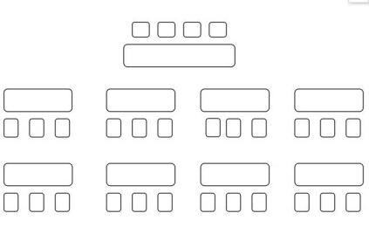

( 三 ) 口字型



( 四 ) U 字型



(五)岛屿式



二、主席台座位安排

( 一 ) 主席台人数为奇数时

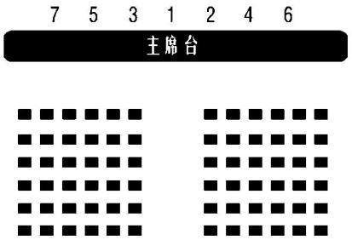

(二) 主席台人数为偶数时

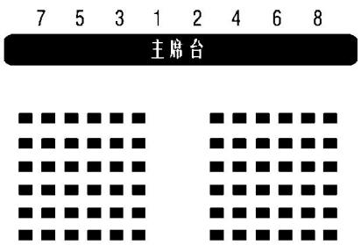

三、会议室座位安排

( 一 ) 在会议室向上级汇报或会见来宾时 (如下图)

注

方

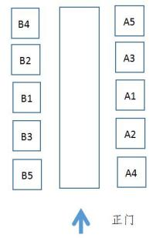

A 为上级领导，B 为主

(二)当 A 为外宾时 (如下图)

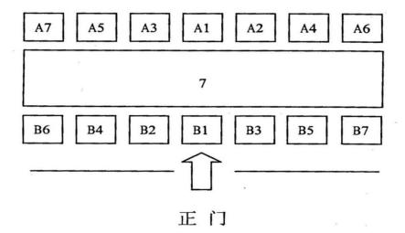

注：1.A 为上级领导，B 为主方

2.A3 与 B3 分别为客方与主方译员

3.人数为偶数时参照主席台座位安排

四、接待室座位安排

( 一 ) 与外宾会谈

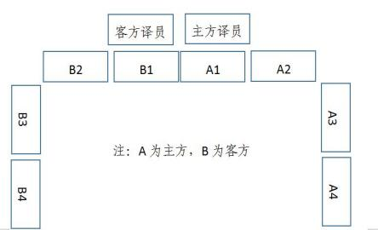

(二) 与上级领导座谈

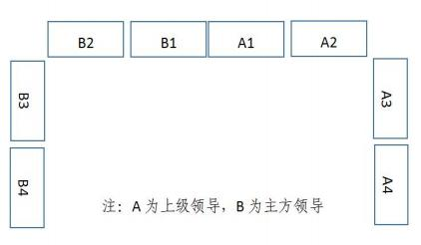

五、签字仪式

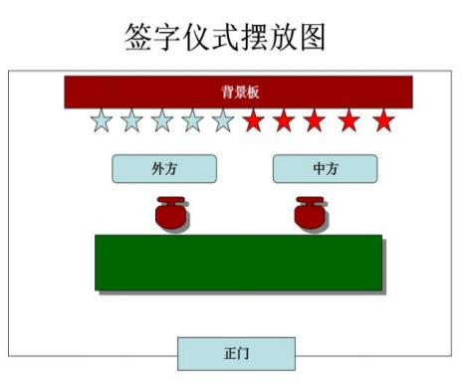

六、国旗悬挂

首先要确认悬挂的国旗与到访国国旗一致。

按照国际惯例，在悬挂双方国旗时， 以右为上，左为下。 两国 国旗并排， 以旗身面向为准，右挂客方国旗，左挂本国国旗。

( 一 ) 两面国旗并挂



客方国旗

(二) 交叉悬挂

主方国旗



( 三 ) 竖挂

客方国旗 主方国旗



客方国旗 主方国旗

附件 1-19 摄影图片

摄影图片的选用

一、景别运用

( 一 ) 全景

全景，就是展现景物全貌，适用于表现大场面，反映出一定的 气氛和气势。会议全景照要注意画面充实，要将会议横标、主席台 领导、参会人员都拍入画面，使会议照隆重、生动、有整体感和立 体感。

总体要求是：主题突出，避免过道，避免空座，避免使用闪光 灯等。

(二) 中景

中景是一种介于全景与特写之间的画面形式。会议、培训现场 描写学员们专注听讲时，常用中景拍摄。 中景能够反映出学员个体 与周围人、景、物构成的某些联系，揭示人物所处的环境，人与人 之间、人与物(景)之间的特有内涵，使画面更加生动。

( 三 ) 近景

拍到人物胸部以上，或物体的局部称为近景。

二、集体合影

总体要求：

1.集体群像在画面布局合理、充实；

2.前后排无遮挡现象；

3.最前一排与最后一排的人都清晰；

4.没有前排头大、后排头小的透视变形；

5.没有闭眼睛的情况。

三、新闻图片备选数量

( 一 ) 主席台嘉宾图片不少于 10 张，包含： 1.主席台全景; 2.列席会议嘉宾近景、 中景; 3.嘉宾讲话近景。

(二) 讲师授课图片不少于 10 张，包含： 1.讲师在讲桌前的近景; 2.讲师在互动讲课时的中景。

( 三 ) 学员听课图片不少于 8 张，包含： 1.互动交流过程中学员回答问题时的中景; 2.学员听课时的全景、 中景、近景。

( 四 ) 培训场地全景图片不少于 4 张，包含：

1.正向培训现场全景;

2.背向培训现场全景等。

附件 1-20 团建操作规程

培训团建操作规程

一、团队建设目的

团队建设的目的是促进学员自我管理、增进相互了解、建立学 习竞争机制， 以达到更好的培训效果。

二、团队建设流程

( 一 ) 团队设计 1.小组学员相互介绍、认识

2.推选队长

3.设计队名

4.设计队呼

5.设计队徽

队名、队呼、队徽需以图纸形式呈现， 图纸由小组成员共同设 计制作，要求主题突出、 内容健康、富有特色。

(二) 团队展示

小组全体成员在讲台前做团队展示，可由队长带领，也可推选 一名队员带队完成。

1.团队介绍

向其他团队介绍本组每位成员，相互认识。

2.队名解释

阐述本队队名的含义和特色。

3.队徽解释

阐述本队队徽的含义和特色。

4.风采展示

在队长的带领下用语言 (包括肢体语言) 展示团队风采，呼喊 激励本队奋发拼搏的队呼，激励大家共同完成培训学习任务。

( 三 ) 建立班委

1.主动报名

全体学员采用主动报名形式产生候选人。

2.选举班委

选举班长、 副班长、学习委员、生活委员、文娱委员等班委， 选举方式可以举手表决、组长推选、小组委员指定等方式。

3.班委职责

班委是联系讲师、学员、培训服务组的纽带，协助培训服务组 做好培训班的管理和助教等工作，负责管理班级纪律、学员安全、 微信群维护以及培训后学员之间的联谊互动等工作。

三、优秀团队竞赛

为促进学员遵守纪律、认真参与培训学习、积极交流互动，培 训班设立优秀团队竞赛。按照各小组表现计奖励分，可以选择的加 分项如下：

( 一 ) 小组全体成员按时参加培训，考勤率高；

( 二 ) 讲师互动提问，小组成员主动发言，正确率高；

( 三 ) 遵守培训纪律，学习态度端正；

( 四 ) 小组培训学习任务完成较好，团队展示积极主动；

( 五 ) 其它在培训学习过程中值得鼓励的事项。

以上各项可以设置不同的分数，各小组累计计算，最后累积分 最高的小组获胜。

附件 1-21 考试成绩表

应考人数： 实考人数：

********培训考试成绩表

制表人：

xxxx 年 xx 月 xx 日

|  |  |  |  |  |  |  |
| --- | --- | --- | --- | --- | --- | --- |
| 序号 | 姓名 | 性别 | 身份证号 | 工作单位 | 成绩 | 备注 |
|  |  |  |  |  |  |  |
|  |  |  |  |  |  |  |
|  |  |  |  |  |  |  |
|  |  |  |  |  |  |  |
|  |  |  |  |  |  |  |
|  |  |  |  |  |  |  |
|  |  |  |  |  |  |  |
|  |  |  |  |  |  |  |

附件 1-22 培训评估调查表

培训评估调查表

班次：

地点： 日期：

|  |  |  |  |  |  |
| --- | --- | --- | --- | --- | --- |
| 评 估 项 目 | | 评 估 指 标 | 评估等次 | | |
| 满 意 | 一 般 | 不满意 |
| 培训设计 | | 培训形式 |  |  |  |
| 授课内容 |  |  |  |
| 培训实施 | | 培训管理 |  |  |  |
| 课堂纪律 |  |  |  |
| 培训效果 | | 服务质量 |  |  |  |
| 培训实效性 |  |  |  |
| 培训讲师  (理论水平、创新能力、  课件质量、授课技巧等) | |  |  |  |  |
|  |  |  |  |
|  |  |  |  |
|  |  |  |  |
| 对培训班的总体满意度 | | |  |  |  |
| 请您根据对此次培训班的总体感受，在相应的空格内打“ √ ”。 | | | | | |
| 请 简 要 表 达 | 您在本次培训中的最大收获： | | | | |
| 您对本次培训的意见和建议： | | | | |
| 您未来的培训需求和意向： | | | | |

姓名：

单位：

联系电话：

附件 1-23 评估调查汇总表

班次：

培训评估调查汇总表

地点： 日期：

|  |  |  |  |  |  |
| --- | --- | --- | --- | --- | --- |
| 评 估 内 容 | | 评 估 指 标 | 评估等次 | | |
| 满 意 | 一 般 | 不满意 |
| 培训  设计 | 1 | 培训形式 |  |  |  |
| 2 | 授课内容 |  |  |  |
| 培训  实施 | 3 | 培训管理 |  |  |  |
| 4 | 课堂纪律 |  |  |  |
| 培训  效果 | 5 | 服务质量 |  |  |  |
| 6 | 培训实效性 |  |  |  |
| 培训讲师：  1.理论水平  2.创新能力  3.课件质量  4.授课技巧 | | 讲师姓名 xxx |  |  |  |
| xxx |  |  |  |
| xxx |  |  |  |
| xxx |  |  |  |
| 对培训班的总体满意度 | | |  |  |  |
| 建议及意见备注： | | | | | |

本期实发： 份

实收： 份

单位： 人

附件 1-24 报到前信息提示

报到前信息提示

【***职业培训机构】亲爱的学员，大家好！欢迎大家即将来到

***，参加 “***”培训班。此次培训时间***到***。培训入住地点： ***。培训期间天气***度， ( 晴或阴、雨 ) 。培训服务组：***， 电 话：***。期待与您相见。

附件 1-25 用餐前温馨提示

用餐前温馨提示

午餐提示：

各位亲爱的学员， 中午好！

1.午餐在***餐厅用餐，用餐时间为***； 2.下午***，***老师授课《***》；授课地点：***； 注：请大家提前五分钟到达教室。

3.安全提醒：

注意人身安全、财产安全、消防安全 (切勿在床上吸烟) ，室 友同学相互关照；

培训期间全程禁酒；

注意信息安全，培训期间与学习无关的信息、 图片严禁上传到 微信、微博等自媒体平台。

4.***天气：***度 ( 晴或阴、雨 )

祝您学习生活愉快！

【***职业培训机构：培训服务组***， 电话***】

早餐、晚餐提示：

1.今天晚餐在***餐厅用餐，用餐时间***； 2.明天早餐在***餐厅用餐，早餐从***开始供应；

明天上午***，***老师授课《***》；授课地点：***；

注：请大家提前五分钟到达教室。

3．安全提醒：

注意人身安全、财产安全、交通安全、消防安全 (切勿在床上 吸烟) ，室友同学相互关照；

培训期间全程禁酒；

如若外出必须结伴同行；

注意信息安全，培训期间与学习无关的信息、 图片，严禁上传 到微信、微博等自媒体平台。

4.***天气：***度， ( 晴或阴、雨 )

祝您学习生活愉快！

【***职业培训机构：培训服务组***， 电话***】

附件 1-26 培训人员工作守则

***职业培训机构

培训人员工作守则

一、培训服务组长守则

( 一 ) 全面负责培训期间的教学组织、学员管理、沟通协调、督 导考核等工作。

( 二 ) 仪表端庄，服饰得体；语言文明，举止文雅；严于律己， 宽以待人；爱岗敬业，履职尽责。

( 三 ) 向学员宣传班级管理规定和学习要求，督导学员严格遵守 班规班纪，圆满完成培训任务。

( 四 ) 负责培训考勤工作，本着对学员负责的态度，坚持原则， 严格考勤，对考勤情况较差的学员，要进行谈话教育。

( 五 ) 实行组长跟班制，不迟到不早退，坚持随班听课，掌握培 训进度，跟进了解讲师授课和学员的需求，及时沟通解决。

( 六 ) 充分了解学员对培训内容、培训时间、授课方式、后勤服 务等方面的意见和建议，及时向部门负责人、授课讲师、培训场所 负责人反馈，积极协调改进。

(七) 做好组长日志，每次培训结束，撰写培训项目小结，总结 经验，找出差距，提出培训的建设性意见和建议。

(八) 做好培训考核的准备、组织等工作。

(九) 完成部门安排的其他培训服务工作。

(十)其他要求参照《***职业培训机构工作人员日常行为规范》。

二、工作人员守则

( 一 ) 服从统一管理调配，认真做好培训工作的筹备、管理、

服务、收尾等各项工作。

( 二 ) 保持衣冠干净整齐，谈吐文雅、谦逊礼让、细致耐心、 服务热情。

( 三 ) 工作期间不迟到、早退、缺岗、离岗或扎堆聊天，不做 与工作无关的事情。

( 四 ) 签到期间，要保持坐姿端正，语言规范，讲普通话，见 到学员微笑点头示意，使用 “您好” 、 “欢迎” 、 “谢谢”等敬语。

( 五 ) 严禁在培训场所大声喧哗、吸烟，工作期间禁止饮酒。

( 六 ) 培训期间，工作人员应定位在工作席，配合讲师课堂互 动，动态关注和及时处理课堂出现的应急情况。

(七) 遵守值班制度，保证 24 小时通讯畅通。

( 八 ) 培训结束后应检查整理场地，关闭水、 电源等，并与场 地负责人做好交接手续。

(九) 严格执行培训资金和财务管理规定，及时完成票据报销， 确保账务真实明晰、原始单据完备、费用支出合法合规。

(十)其他要求参照《***职业培训机构工作人员日常行为规范》。

三、讲师守则

( 一 ) 根据培训方及学员需求，研究培训课题，设计培训课程， 进行现场授课， 了解学员需求，及时改进完善。

( 二 ) 着装整洁，举止文明，按时上课，上课期间严禁做与教 学无关的事情。

( 三 ) 服从教学安排，积极完成培训教学工作。

( 四 ) 精心备课。根据培训大纲、教材和学员实际，精心制作 课件，教学思路清晰， 内容详实丰富，教学流程科学。

( 五 ) 认真上课。授课深入浅出、生动形象、启迪思维、语言 清晰。创新教学形式，加强互动交流，灵活应用教具，激发学员学 习热情，注重提升学员能力。

( 六 ) 尊重学员人格，做学员的良师益友，授课语言严谨，严 禁使用脏字，严禁使用涉及黄色、宗教或反动言论。

(七) 完成培训方提出的其他工作任务。

四、学员守则

( 一 ) 着装整洁，得体大方， 品行端正，尊敬老师，团结学员， 互帮互学。

( 二 ) 按入学通知要求，在规定时间内报到，办理入学手续， 服从工作人员安排。按要求正确佩戴和使用学员证。

( 三 ) 严格遵守各项培训纪律，保持良好的培训作风，端正班 风学风，服从培训班统一管理。

( 四 ) 严格遵守考勤纪律，提前 10 分钟签到后进入教室，不迟 到、不早退，不得无故旷课。

( 五 ) 严格遵守课堂纪律，上课时关闭手机或调至静音状态， 认真听讲，专心记录，不得喧哗、谈笑、抽烟，不做与学习无关的 事，不频繁出入教室， 自觉保持课堂安静，严禁违反课堂纪律。

( 六 ) 积极参加班级组织的研究讨论、互动交流等集体活动。

( 七 ) 爱护并正确使用教学设备，保持培训教室和其他区域的 清洁卫生，授课结束后及时清理自己桌椅上的物品。

( 八 ) 客观评估培训讲师、授课内容及培训服务质量，提出改 进意见和建议。

附件 1-27 职业培训工作规范

***职业培训机构

职业培训工作规范

为进一步严格培训管理，强化培训纪律，切实加强学风建设， 贯彻《十八届中央政治局关于改进工作作风、密切联系群众的八项 规定》精神，按照中组部《关于在干部教育培训中进一步加强学风 建设的若干意见》及《关于在干部教育培训中进一步加强学员管理 的规定》等要求，结合***职业培训机构职业培训工作实际，制定本 工作规范。

一、培训办班不准租用高级宾馆，不得超标准安排食宿，不准 向学员发放高档消费品和纪念品，不准到风景名胜区旅游、或借出 国培训之名用公款变相出国 (境) 旅游。

二、培训要坚持从严管理，充分发挥培训服务组作用，完善培 训规章制度，严肃班规班纪，切实加强学员管理和培训过程管理， 加强学风建设，增强培训实效。

三、培训要坚持厉行节约、勤俭办学，大力倡导艰苦奋斗之风， 既要保障教学和生活条件，为学员提供良好的环境和优质的服务， 又要防止和杜绝铺张浪费。

四、组织学员外出进行现场教学、实地考察调研等活动时，按 照规定安排车辆，不接受宴请，一律吃自助餐或便餐，不安排与学 习无关的旅游和娱乐活动。

五、培训一般不安排集体合影，如需照相纪念，可将照片 电子文件发学员电子邮箱，不得冲印、发放纸质照片。鼓励为学员 提供电子版学习资料，纸质学习资料一般不得彩印。

六、严格执行培训资金相关管理规定，加强对培训资金申请、 使用、预算、结算全过程的监督审核，确保培训资金的管理和使用 合规合法、真实有效。

七、组织培训要开展包括培训设计、培训实施、培训管理、培 训效果等方面的质量评估，并根据评估情况改进教学和管理。

八、培训讲师要认真遵守培训管理的有关规定，不准发表 与中国特色社会主义理论体系和党的路线方针政策相违背的言论。

九、学员参加培训期间不再承担所在单位的工作、会议、 出国 (境) 考察等任务。如因特殊情况确需请假的，必须严格履行请假 手续。累计请假时间超过总学时 1 ／7 的，按退学处理。未经批准擅 自离开的，责令退学。

附件 1-28 工作人员日常行为规范

***职业培训机构

工作人员日常行为规范

一、个人礼仪规范

( 一 ) 仪容仪表 1.头发整洁、梳理整齐。衣领、肩上无脱落的碎发、头屑。 2.面部清洁，指甲及时修剪并保持干净。男士勤剃须，不留过

耳、过眉长发，不剃光头；女士不过分修饰，不化浓妆，不染夸张 颜色头发、指甲油，不佩戴夸张饰物。

3.着装整洁得体、端庄大方。工作时间着正装，不穿样式、配 色过于张扬、休闲的服装。

男士应穿着西装、夹克、衬衫、T 恤、西裤、便裤等，衬衫下摆 束在裤内，袖口系好；领带颜色图案与场合及服装相配；皮鞋应为 黑色或深棕色。

女士应穿着职业套装、套裙、连衫裙、衬衫配西裤等，套装衣 扣要系好，裙要过膝，服装颜色搭配要协调。

(二) 仪态举止

1.站姿：身体应与地面垂直，重心放在前脚掌上，挺胸、收腹、

抬头、双肩放松，双臂自然下垂或[在体](http://www.so.com/s?q=%E5%9C%A8%E4%BD%93&ie=utf-8&src=internal_wenda_recommend_textn)前交叉，眼睛平视，面带笑

容，姿态端正，挺拔自然。站立时不歪脖、斜腰、 曲腿、身倚墙壁、

柱子等。[正式场合](http://www.so.com/s?q=%E6%AD%A3%E5%BC%8F%E5%9C%BA%E5%90%88&ie=utf-8&src=internal_wenda_recommend_textn)不宜[将手](http://www.so.com/s?q=%E5%B0%86%E6%89%8B&ie=utf-8&src=internal_wenda_recommend_textn)插在裤袋里或交叉在胸前，不做小动作。

2.走姿：走路要抬头挺胸，两眼平视，面带微笑， 自然摆臂，

步伐有力，步幅适当，身体协调，姿势稳健，不拖地行走。

3.坐姿：男士上身挺直，双肩平衡放松；双腿、双膝平行分开， 且比肩稍窄。女士上身自然微微前倾；双脚、双膝并拢， 向左或右 微倾，入座后不抖腿或将腿脚搭在桌椅上。

( 三 ) 交际礼仪

1.握手：与他人握手时， 目光注视对方，微笑致意，不可 心不在焉、左顾右盼，不可戴帽子和手套与人握手。在正常情况下， 握手时间不宜超过 3 秒，必须站立握手， 以示尊重。

2.问侯：遇人要做到 “望相迎、笑相问”，面带微笑，主 动、热情地问侯对方，倡导来有迎声，去有送声，帮有谢声，未能 解决有抱歉声。 需要无声致意时，应采用招手致意、欠身致意等形 式表达友善之意。

3.交谈：身体微向前倾，面带微笑、正视对方;认真倾听，礼貌 回应，不打断对方讲话，不东张西望，电话设为静音或免打扰模式， 没有重要事情，不看手机;语言表达得体，谈吐文雅，禁止大声喊叫、 说粗话脏话。

4.接听电话：接听电话应及时，迟接电话需表示歉意。拿起话

筒，应使用 “您好” 、 “请讲”等礼貌用语;通话中要态度谦和，耐 心倾听，认真回答，必要时做好通话内容记录。通话结束，表示谢 意，等待对方先挂电话。

5.乘坐电梯：应在电梯口右侧等候，先下后上；与领导或来宾 同行时，主动谦让；进入电梯尽量往后站，如站在门 口，主动提供 开、关门服务。

6.迎送来宾：迎接时，要注意把握迎候时间，提前到达待侯地

点;按规范顺序引见介绍来宾;引领时，通常走在来宾的右前方，转弯 处伸右手示意，并说 “这边请”;送客时，待宾客远去后，方可离开。

二、职业道德规范

( 一 ) 政治坚定。 以习近平新时代中国特色社会主义思想为指 引，坚定共产主义理想信念，坚定不移地贯彻执行党和国家的路线、 方针、政策，在思想上、政治上和行动上与党中央保持高度一致。

( 二 ) 忠于国家。 热爱祖国， 忠于宪法，维护国家安全、荣誉 和利益，维护国家统一和民族团结，维护政府形象和权威，保证政 令畅通。

( 三 ) 勤政为民。 忠于职守，爱岗敬业，勤奋工作，钻研业务， 甘于奉献。全心全意为人民服务， 改进工作作风，讲求工作方法， 注重工作效率，提高工作质量。

( 四 ) 服从大局。认真落实省委、省政府、厅党组部署，执行 ***职业培训机构各项决定，服从命令，听从指挥，做到有令必行， 有禁必止。

( 五 ) 依法办事。遵守国家法律、法规和规章，按照规定的职 责权限和工作程序履行职责、依法办事，做学法、守法、用法和维 护法律、法规尊严的模范。

(六)严守制度。严格遵守厅机关和***职业培训机构财务管理、 公务出差、考勤管理、党风廉政各项工作制度，各司其职，严以律 己，照章办事。认真执行培训资金管理规定，确保资金使用合法合 规。

( 七 ) 务实创新。解放思想，实事求是，理论联系实际，说实 话，报实情，办实事，求实效。踏实肯干，勤于思考，勇于创新，

与时俱进，锐意进取，大胆开拓，创造性地开展工作。

(八) 清正廉洁。严格遵守中央、省委、厅党组及***职业培训 机构党风廉政建设各项规定。克己奉公，秉公办事，淡泊名利，艰 苦奋斗，勤俭节约。坚决反对拜金主义、享乐主义、个人主义和奢 靡之风， 自觉抵制歪风邪气。

( 九) 团结协作。 坚持民主集中制，不独断专行，不搞自由主 义。认真执行上级的决定和命令，服从大局，密切配合，团结一致， 齐心协力做好工作，不推诿扯皮或故意拖延。

(十) 品行端正。模范遵守社会公德、职业道德、家庭美德、 个人品德，坚持真理，崇尚科学，破除迷信，学习先进，助人为乐， 谦虚谨慎，言行一致，忠诚守信，健康向上。

三、环境保护规范

( 一 ) 积极参加绿化、净化、美化环境等公益活动, 自觉爱护花 草、树木和各种公益设施，做到不攀折，不践踏，不乱刻、乱涂、

乱划。

( 二 ) 保持[办公室](http://www.so.com/s?q=%E5%8A%9E%E5%85%AC%E5%AE%A4&ie=utf-8&src=internal_wenda_recommend_textn)及[公共场所](http://www.so.com/s?q=%E5%85%AC%E5%85%B1%E5%9C%BA%E6%89%80&ie=utf-8&src=internal_wenda_recommend_textn)环境清洁卫生，确保窗明几净，

橱桌无尘。按规定摆放工作台卡等办公用品，摆放整齐有序，不随

意乱放、乱贴、乱挂。

( 三 ) 不在禁烟[场所](http://www.so.com/s?q=%E5%9C%BA%E6%89%80&ie=utf-8&src=internal_wenda_recommend_textn)吸烟，工作期间禁止饮酒。禁止随地吐痰，

不乱扔果皮、纸屑等废弃物, 自觉保持环境整洁。节约使用水、 电、

办公耗材等。

( 四 ) 办公[区域](http://www.so.com/s?q=%E5%8C%BA%E5%9F%9F&ie=utf-8&src=internal_wenda_recommend_textn)内不大声喧哗，保持安静。进入他人办公室， 应先轻声敲门，待允许后方可进入。[车辆](http://www.so.com/s?q=%E8%BD%A6%E8%BE%86&ie=utf-8&src=internal_wenda_recommend_textn)进出办公区域，减速行驶、

禁止鸣笛，并停放于指定区域。

四、安全行为规范

( 一 ) 对公共财务要妥善保管，落实安全防范措施。个人现金、 有价证券及贵重物品不要存放在办公室内。下班时必须锁好办公室 的门窗、抽屉、橱柜等。

( 二 ) 工作人员要尽职尽责，严禁擅离职守。要认真做好来电、 来文的记录和接收，遇有突发或紧急情况需要处置，应迅速向领导 及有关部门报告。

( 三 ) 禁止在办公室内乱拉、乱接电源线,不准私自改变房间内 的线路布局,使用的电器严禁超负荷,下班时，应将各类电器关闭。

( 四 ) 爱护公共消防器材和设施,严禁将易燃易爆等危险品带入 办公区,严禁在消防通道、楼道内堆放物品和焚烧废纸、废物。

( 五 ) 自觉遵守各项保密规定，严守保密纪律。

五、会议行为规范

( 一 ) 遵守时间。准时到会、准点开会，不得无故迟到、

缺席， 因特殊情况不能到会的，要事先请假，事后主动及时了解会 议精神。会议交流发言时，应简明扼要，严控发言时间。

( 二 ) 遵守秩序。参加会议时，应在指定位置就座。遵守

有关禁止吸烟、拍照等具体规定。会议[期间](http://www.so.com/s?q=%E6%9C%9F%E9%97%B4&ie=utf-8&src=internal_wenda_recommend_textn)将移动电话关闭或调至 静音、振动状态，不在会场[接听电话](http://www.so.com/s?q=%E6%8E%A5%E5%90%AC%E7%94%B5%E8%AF%9D&ie=utf-8&src=internal_wenda_recommend_textn)。无特殊情况不中途退场。

( 三 ) 专心听会。参加会议时，应专心倾听，并认真作好

记录。不交头接耳，不随意走动，不打瞌睡，不看[报刊](http://www.so.com/s?q=%E6%8A%A5%E5%88%8A&ie=utf-8&src=internal_wenda_recommend_textn)或做其它与

会议无关的事情。

六、接待行为规范

( 一 ) 确认信息

要详细确认嘉宾、讲师 (考评员) 、学员 (考生) 等人员的接 待信息。包括：

1.确认嘉宾、讲师 (考评员 ) 的姓名、性别、国籍、 民族、人 数、履历资料、兴趣习惯，随行 (翻译) 人员等相关信息。

2.确认学员 (考生) 的《XXXX 报名表》信息填报齐全,并依据表 格统计总人数、男性人数、女性人数等信息。

3.确认行程安排信息，如自驾往返,需记录车号、抵离时间;如 需接站，需确认抵离时间、航班和车次;确认用餐、住宿、订票等其 他事宜。

(二) 接站服务

1.工作人员应提前 1-3 天联系接待对象，再次确认接站相关信

息，提前一天准备接送站车辆，保证车辆清洁，安全性能良好;制作 接站牌。

2.接站时，提前半天将接站车号、抵达时间、工作人员联系方 式等信息， 以电话或短信形式告知接待对象。准时抵达站点， 电话 联系接待对象，确认接洽位置，持接站牌等侯。

3.接洽后，主动表明身份，帮助提拿行李，热情服务。抵达单 位前十分钟，联系相关人员，做好迎接准备。

( 三 ) 迎接服务

1.迎接嘉宾及讲师。工作人员在来宾抵达半小时前做好迎接准 备工作。包括预留车位、布置接待室等。嘉宾及讲师抵达前 10 分钟， 通知相关人员等侯迎接。如需用餐或住宿，按照相关规定办理手续。 如不需要，直接引领至接待室等候。

2.迎接学员。工作人员在报到处迎接学员，组织学员有序签到、

领用培训用品等工作。如需用餐或住宿，礼貌指引方向，按照相关 规定办理手续。如不需要，直接引领至培训场地等候。

( 四 ) 培训服务

1.精心组织。周密计划，严格管理，严肃班规班纪，维护课堂

秩序。细致耐心，热情服务，实行[首问负责制](http://www.so.com/s?q=%E9%A6%96%E9%97%AE%E8%B4%9F%E8%B4%A3%E5%88%B6&ie=utf-8&src=internal_wenda_recommend_textn)，如讲师和学员有服

务需求，要积极协调，迅速回复，认真办理。

2.嘉宾服务。接待人员引领嘉宾依次到主席台或指定位置就坐， 并在场地靠近出 口一侧站立等侯，关注并做好期间服务工作。结束 后，送嘉宾。

3.课堂服务。授课前，调试好麦克，音响音量适中，无颤音或 哨叫声；开课时，介绍授课讲师及课题;授课期间，关注授课讲师和 学员的现场需求，及时提供服务;授课结束后，做热情简洁的课程总 结。

( 五 ) 送离服务

提前了解嘉宾、讲师 (考评员) 、学员 (考生) 等人员的送离 服务需求。 自驾离开的，送至泊车位置，待车辆驶离后再离开。 需 送站或机场的，准确核实抵离时间、航班和车次等相关信息，提前 备好车辆，送达后返回。

附件 1-29 业务宣传管理规定

***职业培训机构

业务宣传管理规定

为切实增强宣传工作的针对性、主动性和实效性，充分展示*** 职业培训机构的良好形象，现就***年宣传工作制定如下方案。

一、成立宣传工作领导小组

(一)人员构成

为加强宣传工作组织领导，成立***职业培训机构宣传工作领导 小组 ( 以下简称 “领导小组”) 。领导小组由校长担任组长，副校 长担任副组长，各部门负责人为组员。下设办公室，办公室主任由 分管宣传工作的副校长担任，成员由行政部门负责宣传工作的骨干 人员及各部门信息联络员组成。

(二) 主要职责

按照培训机构统一部署，结合工作实际，研究制定宣传工作规 章制度和工作计划；关注与培训工作密切相关的热点、难点和重点 问题，组织开展调研，提供有情况、有分析、有建议的专题或综合 信息，为领导决策提供科学依据；利用各种传统和现代信息传播手 段，扩大宣传，增进交流，树立良好形象；做好信息的筛选、审核、 加工、传送、上报、发布、反馈、考核和存档等各项基础工作。

二、宣传形式

( 一 ) 利用***职业培训机构微信公众号等新媒体进行宣传。

( 二 ) 定期向培训机构门户网站报送宣传信息，坚持及时更新

网站工作动态信息。

( 三 ) 定期向属地人社系统报送特色和亮点政务信息。

( 四 ) 定期属地人社系统微信公众号、《山东人力资源和社会

保障》杂志及其微信公众号报送宣传信息。

( 五 ) 通过电视、报刊等其他宣传媒体开展宣传。

三、信息报送流程及撰稿责任分工

( 一 ) 报送流程

1.由联络员督促、收集、校对本部门宣传信息，报部门负责人、 分管校领导审批签字后，统一将审批原件及电子版报送至行政部门， 存档备案。 常规性信息要在工作结束后 3 日 内报送，新闻类信息要 即时报送。分管校领导出差的，采取适当形式远程审批，手续后补， 确保时效。

2.宣传信息由行政部门汇总，宣传工作领导小组办公室统一修

改，并根据信息重要程度注明建议报送渠道，报校长审批。

3.审批通过的宣传信息， 由行政部门按要求分头、分类报送或 发布。行政部门负责及时更新发布培训机构网站信息， 向属地人社 系统门户网站、《山东人力资源和社会保障》杂志及其微信公众号 等其他宣传渠道报送。

4.行政部门要在收到宣传信息后 2 日 内完成报送、发布。领导 小组办公室指定专人限时检查，登记发布情况，定期报校长审阅。 累计三次未按时报送、发布的，通知本部门调换经办人员。

(二) 撰稿责任分工

1.政务信息由领导小组集体研究、拟题约稿。 明确主题后， 由 分管校领导组织相关部门研究、提炼、加工，按程序撰写、报送。

包括各类重大事件、重要活动情况，具有代表性的典型工作经验和 工作亮点，调研报告等。

2.综合性管理工作等信息由行政部门负责报送。包括本单位的 会议精神、重要部署贯彻落实情况， 阶段性工作总结、工作思路和 下一步工作重点，单位行政、人事等工作动态，制度化、规范化、 信息化管理情况，获得荣誉情况等。

3.培训工作信息由各培训部门负责报送。包括就业创业培训、 职业技能培训工作调研报告，主要业务活动情况，培训招生信息， 合作单位及受训学员反馈信息，培训成果及心得体会， 内部管理特 色做法等。

4.党建工作、群团工作、精神文明创建等信息由行政部门牵头， 党支部、工会委员会、妇委会及团总支各负其责，及时报送。包括 学习贯彻落实党的路线方针政策和重要精神情况，政治建设、思想 建设、组织建设、作风建设、制度建设、反腐倡廉建设、群团建设、 精神文明建设情况，及开展文体活动、志愿者服务活动情况等。

( 三 ) 格式要求

各部门信息联络员报送宣传信息稿件，需采用word 格式，将文 件统一命名为： “报送日期－部门 (年度条次) －信息题目”。 同 时根据需要提供相关图片，并配以文字说明。每条信息最后须注明 部门名称、撰稿人姓名等联系方式。年度条次即本年度报送信息的 累计条数。

信息稿件命名示例：

“年月日－***职业培训机构开展****培训工作.doc”

撰稿人署名示例：

“撰稿：***职业培训机构，***”

四、考核措施

( 一 ) 考核范围。所有业务和职能部门都纳入考核范围。

(二) 考核标准

1.各业务和职能部门每月累计不少于 2 篇。全年报送 24 篇，视 为达标。

2.在达标基础上，实行信息积分考核制。分值标准为：***职业 培训机构微信公众号、 门户网站等内部宣传渠道发布采用的，计 1 分;《山东人力资源和社会保障》杂志及其微信公众号和市级新闻媒 体采用的，计 3 分。

两个以上媒体同时采用的，取高分。业务和职能部门联合撰写

的，取平均分。

( 三 ) 考核程序。 一是领导小组办公室每季度汇总并公布各部 门信息报送情况。二是年终统计各业务和职能部门全年信息报送达 标和积分情况，确定年度考核结果并通报。

( 四 ) 考核结果应用

1.建立信息报送考核结果与年终先进评选挂钩机制。信息报送 工作不达标的业务和职能部门，减少年终评先选优名额。

2.开展年度宣传工作先进部门和优秀宣传工作者评比活动。综 合信息报送达标和积分排名情况，评选宣传工作表现突出的业务和 职能部门和个人，并予以通报表彰。

五、整体要求

( 一 ) 高度重视，夯实责任。宣传信息是展示***职业培训机构 良好形象的重要窗口和阵地。各业务和职能部门要充分认识加强宣

传工作的重大意义，进一步增强责任感和使命感，结合实际，细化 任务，落实责任，努力形成以考核促信息、 以信息带工作的良好局 面。

( 二 ) 严格审核，确保质量。各分管领导、各业务和职能部门 要切实承担起质量把关的重任，严格审核，层层把关，确保报送的 信息实事求是，准确无误， 内容全面，重点突出，文字精炼，格式 规范。未经批准，严禁擅自对外发布、报送信息，引起不良后果的， 视造成后果轻重追究有关人员责任。

( 三 ) 密切配合，加强联动。宣传工作领导小组办公室与各部 门要严格按照宣传工作流程，及时沟通，密切配合，确保宣传工作 有序、高效运转。要进一步整合资源，实现各业务和职能部门资源 共享、共用，营造 “人人宣传、人人有责”的良好氛围，为推动*** 职业培训机构转型发展创造优良的舆论环境。

附件 1-30 教材开发、征订管理办法

***职业培训机构

教材开发 、征订管理办法

教材管理是培训教学管理工作的一项重要内容，做好教材的开 发、选用、订购、库存管理等工作，对执行培训计划，提高培训质 量起着重要作用。为规范教材管理工作，结合***职业培训机构实际， 制定本办法。

一、教材开发

根据培训实际需要，组织人员开发编写特色课程教材。

( 一 ) 前期筹备

1.确认选题。针对培训群体需求，广泛开展社会调研，组织知 名专家学者、***职业培训机构业务部门负责同志等人员研究确定教 材主题。

2.组建团队。 由职业培训研发部牵头，组建教材编写组，根据 教材编写实际需求，确定主审、主编、副主编、参编人员等。

3.分配任务。根据教材主题、编写工作量和团队成员特点，合 理分配编写任务，确定完成时限。拟写教材大纲。

(二) 申报选题

按照教材出版相关规定流程， 向上级部门申报获批后，按出版 方式确定出版社，并履行相关合作手续。

按照普通教材出版，***职业培训机构确定主题、 内容、定价和 印量，与出版社商定出版费用。

按照畅销书出版，***职业培训机构确定主题、 内容和定价， 由 出版社自行出版，商定***职业培训机构回购教材的数量和价格。

( 三 ) 教材编写

编写组全体人员根据教材大纲和任务分工拟写教材内容，期间 主编统筹规划，调度编写进度，跟进提出修改意见，牵头做好校核、 统稿等相关工作，按时保质地完成教材初稿。

( 四 ) 教材审定

1.主编将教材初稿送主审审阅，修订后形成征求意见稿。 2.征求各科、室、所意见后，提交单位领导审阅。根据实际需

要，征询厅相关处室意见，并组织专家成立编审委员会进行论证， 形成送审稿。

3.将送审稿呈报厅领导审批，形成教材定稿。

( 五 ) 印刷出版

由出版单位印刷出版。在出版社 “三审三校”过程中，如发现 问题， 由主编负责牵头解决。

二、教材征订

( 一 ) 征订标准 1.教材征订选用必须以培训项目和实际需求为依据。 2.应优先选用近年公开出版的国家或部委等统编教材。

(二) 征订流程

1.各业务部门以培训计划为依据，确定教材种类、 出版社、数 量等。

2.由业务部门填写《教材征订申请单》 ( 附表 1 ) ，逐级审批后， 由职业培训研发部负责统一采购。根据各业务和职能部门需求量， 可以单次采购或集中采购。教材一经选定，要相对固定。

3.教材费用计入相应业务部门。

4.业务部门和职业培训研发部有计划地对教材质量和使用效果 进行评估，作为今后征订依据。

四、教材发放

( 一 ) 职业培训研发部设立教材管理员，负责教材的发放管理 工作。

( 二 ) 业务部门根据实际需求，填写《教材领用单》 ( 附表 2 ) ， 经业务和职能部门负责人签字，领取教材。

五、库存管理

( 一 ) 教材管理员严格执行教材保管制度，进行分类、编目、 排架及保管工作，建立教材库存台账 ( 附表 3 ) 。

( 二 ) 教材管理员定期公布库存情况，对长期积压、停用的教 材， 由预订业务部门提出处理意见后，报请单位领导批准后统一处 理。

( 三 ) 教材管理员要加强教材日常管理，努力达到既确保教材 供应，又最大限度降低教材库存积压。

附表 1

申请部门：

教材征订申请单

申请日期：

|  |  |  |  |  |  |  |  |
| --- | --- | --- | --- | --- | --- | --- | --- |
| 序号 | 教材名称 | 出版社 | 编 码 | 数量 (本) | 单价 (元) | 金额 (元) | 备 注 |
|  |  |  |  |  |  |  |  |
|  |  |  |  |  |  |  |  |
|  |  |  |  |  |  |  |  |
|  |  |  |  |  |  |  |  |
|  |  |  |  |  |  |  |  |
|  |  |  |  |  |  |  |  |

申请部门负责人：

经办人：

职业培训研发部负责人：

经办人：

行政部门负责人：

经办人：

分管校长签字：

申领日期：

附表 2

领用部门：

教材领用单

领用日期：

|  |  |  |  |  |
| --- | --- | --- | --- | --- |
| 序号 | 教材名称 | 数 量 (本) | 金额 (元) | 备 注 |
|  |  |  |  |  |
|  |  |  |  |  |
|  |  |  |  |  |
|  |  |  |  |  |
|  |  |  |  |  |
|  |  |  |  |  |
| 合 计 | |  |  |  |

经办人： 部门负责人：

附表 3

教材库存台账表

|  |  |  |  |  |  |  |  |
| --- | --- | --- | --- | --- | --- | --- | --- |
| 日期 | 教材名称 | 出版社 | 编 码 | 单价 (元) | 总金额 (元) | 库存量 (本) | 备 注 |
|  |  |  |  |  |  |  |  |
|  |  |  |  |  |  |  |  |
|  |  |  |  |  |  |  |  |
|  |  |  |  |  |  |  |  |
|  |  |  |  |  |  |  |  |
|  |  |  |  |  |  |  |  |

制表人：

制表日期：

附件 1-31 培训证书内部管理办法

***职业培训机构

培训证书内部管理办法 (试行)

第一条 为促进职业培训工作健康发展，加强***职业培训机构 培训证书管理，规范培训证书核发工作，结合***职业培训机构实际， 制定本管理办法。

第二条 本办法中的培训证书，是指在***职业培训机构自主开 展或承办的培训过程中，需要以***职业培训机构名义发放,及应受 训单位或主办方要求以双方名义发放的培训证书。培训证书仅作为 参训证明，不作为资格和技能认证等其他依据。

第三条 申请培训证书的基本条件

( 一 ) 自主开展的培训项目，业务部门提出发放培训证书申请， 并经单位领导批准；

( 二 ) 承办的培训项目，受训单位或主办方确有发放培训证书 的需求，并在培训协议中注明或有书面委托，经单位领导批准；

( 三 ) 业务部门严格按照培训大纲或受训单位、主办方要求开 展培训，培训师资、培训内容、培训课时、培训管理等均符合要求， 达到预期效果;

( 四 ) 培训设有考试环节的，试题原则上从***职业培训机构试 题库统一调取， 由职业培训研发部负责试卷印制、 阅卷等工作。试 题库暂时没有的，业务部门需将试题提交职业培训研发部备案。 学 员考试成绩达到合格以上。

第四条 培训证书的基本内容包括：1.培训证书编码;2.持证人 姓名、照片 (根据实际需要) ;3.培训项目名称、培训时间及培训地 点;4.签发单位及印章;5.发证日期；6.其他需要证明的内容。

第五条 严格执行人社部发〔2017〕68 号文件规定，培训证书内 容不得使用 “中华人民共和国” 、 “中国” 、 “中华” 、 “国家”、 “全国” 、 “职业资格”或 “人员资格”等字样和国徽标志。

第六条 培训证书由单位统一设计样式 ( 附件 1 ) 、印制、验印， 一证一编码。 由职业培训研发部提交印刷计划，在单位指定的印刷 机构印制，任何部门和个人不得自制或翻印。

第七条 培训证书编码共计 10 位，具体编码规则为：第 1-4 位 为证书核发年份代码，第 5、6 位为证书核发月份代码，第 7-10 位 为证书核发顺序编号。

第八条 培训证书由职业培训研发部设专人管理，负责证书的印 刷、保管、打印、登记、存档、查询等工作，建立证书出入库、发 放登记、编号管理等明细台账，做到流程完备、账实相符。各业务 部门要指定证书管理员，专项负责证书的申领、发放、建档等管理 工作。

第九条 严格执行以下培训证书申领、发放流程：

第一步：提出申请。业务部门应于发证前 5 天填写《***职业培 训机构培训证书申领明细表》电子版 ( 附件 2 ) ，同时将培训合作协 议或委托书、培训大纲或培训方案、培训手册 (含培训日程、学员 名录等信息) 、《***职业培训机构培训师资情况一览表》 ( 附件 3 )、

培训现场图片 ( 电子版) 、考试试题 (设有考试环节的提供) 等材 料纸质版及电子版一并交职业培训研发部。培训期间，职业培训研 发部将随机抽查核实培训情况。

第二步：签字审批。经核实符合证书发放条件，职业培训研发 部在《***职业培训机构培训证书申领明细表》上编排证书号段及每 位学员编号后， 由申领部门持《***职业培训机构培训证书申领明细 表》与《***职业培训机构用印证章审批单》一并逐级签字审批。

第三步：打印证书。 由职业培训研发部统一组织打印培训证书， 申领部门的证书管理员参与打印、校对、张贴照片，确保编码一致、 内容属实、信息无误。证书涂改无效。

第四步：证书盖章。 由行政部门登记、核实培训证书号段，并 负责盖章。其他部门不得自行盖章。 空白证书不予盖章。 需要双方 共同盖章的， 由申领部门持已加盖***职业培训机构印章的培训证书 到受训单位或主办方盖章。

第五步：证书发放。 由业务部门负责证书的发放工作，学员需 在《***职业培训机构培训证书发放登记表》 (附件 4)上签字后方可 领取。代领或邮寄培训证书的，应由经办人代签并注明相关信息。

第六步：证书建档。各部门需将有学员签字的《***职业培训机 构培训证书发放登记表》，交职业培训研发部，单位统一备案。 申 领部门留存原件并建立完善的证书档案， 以备审核、查询。

第十条 证书在打印或保存期间如有错印或损毁，严禁擅自处理， 作废原件由职业培训研发部统一销毁，并做好记录。

第十一条 培训证书所产生的印刷、打印等专项耗材费用， 由行 政部门会同职业培训研发部按季度进行核算，计入申领部门。

第十二条 职业培训研发部牵头在平台上逐步实现培训证书相 关数据存储、 内部资源共享等功能。

第十三条 业务部门要规范培训，严禁只发证不培训、少培训或 假培训，对把关不严、造成不良影响的业务部门负责人和直接责任 人将追究责任，严肃处理。

第十四条 本管理办法自公布之日起试行。如有需完善之处，将 适时进行修改调整。本管理办法解释权归职业培训研发部。

附件：1.***职业培训机构培训证书样板

2.***职业培训机构培训证书申领明细表

3.***职业培训机构培训师资情况一览表

4.***职业培训机构培训证书发放登记

附件 1

***职业培训机构培训证书 (模版)

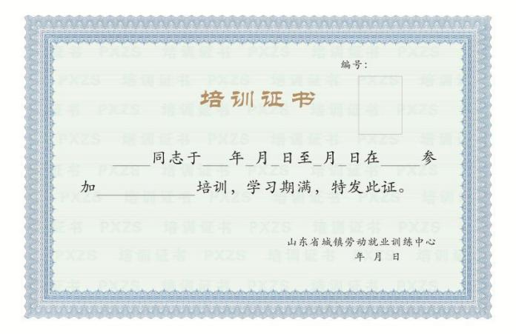

附件 2

***职业培训机构培训证书申领明细表

申领部门：

培训项目：

培训时间：

(共 学时)

|  |  |  |  |  |  |
| --- | --- | --- | --- | --- | --- |
| 序号 | 学员姓名 | 单 位 | 联系方式 | 考试成绩 | 证书编号  号段： |
|  |  |  |  |  |  |
|  |  |  |  |  |  |
|  |  |  |  |  |  |
|  |  |  |  |  |  |
|  |  |  |  |  |  |
|  |  |  |  |  |  |
|  |  |  |  |  |  |

申领部门负责人：

经办人：

职业培训研发部负责人：

经办人：

分管校长签字：

申领日期：

校长签字：

附件 3

***职业培训机构培训师资情况一览表

培训部门： 培训项目： 培训时间：

|  |  |  |  |  |  |  |  |
| --- | --- | --- | --- | --- | --- | --- | --- |
| 姓 名 | 性别 | 学历 | 单 位 | 职业资格  及等级 | 授课名称 | 授课时间 | 联系方式 |
|  |  |  |  |  |  |  |  |
|  |  |  |  |  |  |  |  |
|  |  |  |  |  |  |  |  |
|  |  |  |  |  |  |  |  |
|  |  |  |  |  |  |  |  |
|  |  |  |  |  |  |  |  |
|  |  |  |  |  |  |  |  |
|  |  |  |  |  |  |  |  |

附件 4

培训部门：

***职业培训机构培训证书发放登记表

培训项目：

|  |  |  |  |  |
| --- | --- | --- | --- | --- |
| 序号 | 姓 名 | 证书编号 | 领取日期 | 领用人签名 |
|  |  |  |  |  |
|  |  |  |  |  |
|  |  |  |  |  |
|  |  |  |  |  |
|  |  |  |  |  |
|  |  |  |  |  |
|  |  |  |  |  |
|  |  |  |  |  |
|  |  |  |  |  |
|  |  |  |  |  |
|  |  |  |  |  |
|  |  |  |  |  |
|  |  |  |  |  |
|  |  |  |  |  |
|  |  |  |  |  |
|  |  |  |  |  |
|  |  |  |  |  |

附件 1-32 内部统计办法

***职业培训机构

内部统计办法 (试行)

为准确掌握工作进展情况，科学研究调度业务工作，推进***职 业培训机构事业转型发展，根据《山东省人力资源和社会保障统计 办法》等有关规定,结合工作实际，制定本办法。

一、基本任务

依据省人力资源社会保障厅统计工作有关规定，针对***职业培 训机构开展的各类培训业务工作，开展数据收集、汇总整理和统计 分析，展现工作成果，研究发展趋势，有效科学预测，实施监督管 理。

二、统计内容

统计职业培训项目的相关业务数据，包括项目名称、 时间、人 数、收入、业务性质、合作单位、师资信息等；针对相关数据进行 汇总、分类、预测和研究分析。

三、职责分工

实行统一管理、分工负责制度。 职业培训研发部是统计工作的 综合管理部门，统一管理、统筹协调各部门的各项统计工作。行政 部门负责财务数据的校核等配合工作。发生培训业务的部门 ( 以下 简称业务部门) 负责按时如实填报相关表格，反映工作情况。

(一) 职业培训研发部的主要职责

1.按照统计相关政策要求，结合实际发展需要，设计统计表格， 拟定***职业培训机构内部统计工作办法并组织实施。

2.主动加强与业务部门的联系沟通，组织、协调各业务部门按 时、按要求上报各类统计数据。

3.汇总、整理、审核各业务部门报送的统计资料，建立数据库， 编制***职业培训机构综合统计报表。

4.分析研究统计数据，每季度及半年形成统计分析报告，及时 发现问题，提出切实可行的建议，为领导科学决策服务。

5.负责***职业培训机构统计资料的整理立卷、归档和保管。对 各部门统计工作情况定期进行评价。

6.参与组织开发和应用统计信息系统软件。

(二) 行政部门主要职责

1.定期校核相关财务统计数据，确保口径一致、准确无误。

2.负责依托内控系统组织开发和应用统计信息系统软件。

(三) 各业务部门主要职责

1.根据统计任务需要，指定熟悉业务的工作人员负责统计工作 的组织、协调和实施。

2.做好本部门业务范围内统计数据的收集、整理、 汇总、管理 工作，按规定程序和时限报送，并及时做好解释、说明等配合工作。

3.定期做好本部门业务范围内的统计分析，根据需要适时形成 统计分析报告，针对发现的问题，提出合理化建议。

4.建立本部门统计台账，做好统计资料的整理立卷、 归档和保 管工作。

5.组织应用本部门范围内的统计信息系统软件。

四、统计流程

统计工作实施分为四个步骤：

(一) 填报数据：各业务部门于每月初 5 个工作日内填报上月业 务统计数据。对应填写统计报表 ( 附件 1、2 ) ，经部门主要负责人 签字后，将纸质版及电子版一并交职业培训研发部。

(二) 汇总整理：职业培训研发部汇总各业务部门月报数据，编 制***职业培训机构综合统计报表 ( 附件 3、4 ) 。同时，经行政部门 校核相关财务数据后，于每月初 10 个工作日内报单位领导。

(三) 统计分析：职业培训研发部分析研究统计数据，每季度及 半年形成统计分析报告，报单位领导。单位根据工作需要，适时组 织召开单位业务工作统计分析会议。

统计分析报告内容主要包括：统计数据具体分析、下步努力方向、 改进措施和相关建议等。

(四) 定期评价：定期对各部门统计制度执行情况和统计数据质 量进行评价，对统计资料进行经常性抽查。

五、工作要求

(一) 高度重视。各部门要高度重视统计工作，切实加强领导， 明确职责分工，认真落实和执行本办法。

(二) 确保质量。坚持实事求是，确保统计数据客观、准确、完 整、及时。录入统计报表要做到前后口径统一，数字相互衔接、 匹 配。不许虚报、瞒报、伪造、篡改统计数字。对不称职的统计人员， 将责令及时调整。

(三) 严格保密。对统计工作涉及的国家秘密、行业秘密和个人 信息，统计部门和人员要严格执行相关保密制度和规定。

六、本办法自 2018 年 1 月 1 日起施行。如有需完善之处，将适 时进行修改调整。本办法解释权归职业培训研发部。

附件： 1.***职业培训机构各部门所业务数据统计月报

2.***职业培训机构各部门所师资信息月报 3.***职业培训机构业务数据统计汇总月报 4.***职业培训机构师资信息汇总月报 5.填报说明

附件 1

***职业培训机构各部门所业务数据统计月报

填报部门： 统计月份： 填报日期：

年 月 日

|  |  |  |  |  |  |  |  |  |  |  |  |  |
| --- | --- | --- | --- | --- | --- | --- | --- | --- | --- | --- | --- | --- |
| 类别 | 培训项目名称 | 项目  起止  时间 | 总人  数 (人) |  | | | | | 收费  标准 (元/人) | 预计 收入 (万元) | 业务  性质 | 合作单位 |
| 职业资格类 | | | | |
| 五级 | 四级 | 三级 | 二级 | 一级 |
| 培训 |  |  |  |  |  |  |  |  |  |  |  |  |
|  |  |  |  |  |  |  |  |  |  |  |  |
| 当月小计 |  |  |  |  |  |  |  |  |  |  |  |
| 年度累计 |  |  |  |  |  |  |  |  |  |  |  |
| 当月合计 | |  |  |  |  |  |  |  |  |  |  |  |
| 年度累计 | |  |  |  |  |  |  |  |  |  |  |  |

填报人： 部门负责人：

附件 2

***职业培训机构各部门所师资信息月报

填报部门： 统计月份： 填报日期： 年 月 日

|  |  |  |  |  |  |  |  |  |  |
| --- | --- | --- | --- | --- | --- | --- | --- | --- | --- |
| 培训项目名称 | 项目起止  时间 | 讲师姓名 | 性别 | 学历 | 单位 | 职业资格及等级 | 授课名称 | 授课时间 | 联系方式 |
|  |  |  |  |  |  |  |  |  |  |
|  |  |  |  |  |  |  |  |  |  |
|  |  |  |  |  |  |  |  |  |  |
|  |  |  |  |  |  |  |  |  |  |
|  |  |  |  |  |  |  |  |  |  |
|  |  |  |  |  |  |  |  |  |  |
|  |  |  |  |  |  |  |  |  |  |

填报人： 部门负责人：

附件 3

填报部门：

***职业培训机构业务数据统计汇总月报

统计月份：

填报日期： 年 月 日

|  |  |  |  |  |  |  |  |  |  |  |  |  |  |  |  |  |  |  |  |  |  |  |  |  |  |  |  |
| --- | --- | --- | --- | --- | --- | --- | --- | --- | --- | --- | --- | --- | --- | --- | --- | --- | --- | --- | --- | --- | --- | --- | --- | --- | --- | --- | --- |
| 类 别 | | | 培训项目  名称 | 项目  起止  时间 | 天数 (天) | 总人数 (人) |  | | | | | | | | | | | | 总人次 (人次) | 收费  标准 (元/人) | 预计 收入 (万元) | 业务  性质 | 主办  单位 | 合作  单位 | 承办  单位 | 行政部门校核 | |
| 高层次人才 | 高校人才 | 高技能人才 | 技能人才 | 援外人才 | 双创人才 | 职业资格类 | | | | | 岗位专业人才 | 结算 日期 | 实际  收入  (万元) |
| 五 级 | 四 级 | 三 级 | 二 级 | 一 级 |
| 培  训 | 能力提升 培训 | |  |  |  |  |  |  |  |  |  |  |  |  |  |  |  |  |  |  |  |  |  |  |  |  |  |
|  |  |  |  |  |  |  |  |  |  |  |  |  |  |  |  |  |  |  |  |  |  |  |  |  |
|  |  |  |  |  |  |  |  |  |  |  |  |  |  |  |  |  |  |  |  |  |  |  |  |  |
| 当月小计 |  |  |  |  |  |  |  |  |  |  |  |  |  |  |  |  |  |  |  |  |  |  |  |  |
| 年度累计 |  |  |  |  |  |  |  |  |  |  |  |  |  |  |  |  |  |  |  |  |  |  |  |  |
| 创 业 培 训 | 创业  咨询 |  |  |  |  |  |  |  |  |  |  |  |  |  |  |  |  |  |  |  |  |  |  |  |  |  |
|  |  |  |  |  |  |  |  |  |  |  |  |  |  |  |  |  |  |  |  |  |  |  |  |  |
| 创业  师资 |  |  |  |  |  |  |  |  |  |  |  |  |  |  |  |  |  |  |  |  |  |  |  |  |  |
|  |  |  |  |  |  |  |  |  |  |  |  |  |  |  |  |  |  |  |  |  |  |  |  |  |
| 大学  生  创业 |  |  |  |  |  |  |  |  |  |  |  |  |  |  |  |  |  |  |  |  |  |  |  |  |  |
|  |  |  |  |  |  |  |  |  |  |  |  |  |  |  |  |  |  |  |  |  |  |  |  |  |
|  |  |  |  |  |  |  |  |  |  |  |  |  |  |  |  |  |  |  |  |  |  |  |  |  |
|  | 当月小计 |  |  |  |  |  |  |  |  |  |  |  |  |  |  |  |  |  |  |  |  |  |  |  |  |
|  | 年度累计 |  |  |  |  |  |  |  |  |  |  |  |  |  |  |  |  |  |  |  |  |  |  |  |  |
|  | | 当月小计 |  |  |  |  |  |  |  |  |  |  |  |  |  |  |  |  |  |  |  |  |  |  |  |  |
| 年度累计 |  |  |  |  |  |  |  |  |  |  |  |  |  |  |  |  |  |  |  |  |  |  |  |  |
|  | | |  |  |  |  |  |  |  |  |  |  | 五 级 | 四 级 | 三 级 | 二 级 | 一 级 |  |  |  |  | |  |  |  |  |  |
|  |  |  |  |  |  |  |  |  |  |  |  |  |  |  |  |  |  |  |  |  |  |  |  |  |
| 当月小计 |  |  |  |  |  |  |  |  |  |  |  |  |  |  |  |  |  |  |  |  |  |  |  |  |
| 年度累计 |  |  |  |  |  |  |  |  |  |  |  |  |  |  |  |  |  |  |  |  |  |  |  |  |
| 当月总计 | | | |  |  |  |  |  |  |  |  |  |  |  |  |  |  |  |  |  |  |  |  |  |  |  |  |
| 年度累计 | | | |  |  |  |  |  |  |  |  |  |  |  |  |  |  |  |  |  |  |  |  |  |  |  |  |

填报人：

填报部门负责人：

行政部门负责人：

附件 4

统计月份：

***职业培训机构师资信息汇总月报

填报日期： 年 月 日

|  |  |  |  |  |  |  |  |  |  |  |
| --- | --- | --- | --- | --- | --- | --- | --- | --- | --- | --- |
| 培训项目名称 | 项目起止 时间 | 讲师姓名 | 性别 | 学历 | 单位 | 职业资格及等级 | 授课名称 | 授课时间 | 联系方式 | 经办部门 |
|  |  |  |  |  |  |  |  |  |  |  |
|  |  |  |  |  |  |  |  |  |  |  |
|  |  |  |  |  |  |  |  |  |  |  |
|  |  |  |  |  |  |  |  |  |  |  |
|  |  |  |  |  |  |  |  |  |  |  |
|  |  |  |  |  |  |  |  |  |  |  |
|  |  |  |  |  |  |  |  |  |  |  |
|  |  |  |  |  |  |  |  |  |  |  |

填报人：

填报部门负责人：

附件 5

填报说明

1.月报时间范围：每月 1 日至月末最后 1 日；如培训项目出现 跨月的情况， 以业务项目结束日期为准，数据对应计入当月。

2.项目起止时间：需注明起止年月日，如“2018.1.1—2018.1.5”。

3.业务性质：指公益或有偿服务等。

4.总人数：指培训项目的学员总数，其中需对应等级分项注明 具体人数。

5.合作单位：指培训项目的合作方全称。

6.当月没有发生业务收入的，在附件 1“培训项目名称”一栏中 填 “无”，按规定程序报送。

7.如申请证书时已报送师资等信息，附件 2 无需提供。

8.主办单位：指人社局。

附件 1-33 业务工作档案管理实施细则

***职业培训机构

业务工作档案管理实施细则 (试行)

第一条 为加强***职业培训机构业务档案管理，根据《***职业 培训机构档案管理办法 (试行) 》，结合各业务部门工作实际，制 定本实施细则。

第二条 归档文件是指各业务部门在培训等工作过程中形成的、 应作为文书档案保存的文字、音像等各类资料，包括纸质和电子文 件资料。

第三条 归档原则

( 一 ) 归档文件整理应遵循文件资料形成的规律，保持文件之 间的有机联系。

( 二 ) 归档文件整理应保证纸质文件和电子文件整理协调统一。

( 三 ) 归档资料要求分类清楚， 归档组卷合理，保管期限划分 准确，案卷装订结实、整齐、规格统一，不影响阅读。

第四条 纸质文档范围

( 一 ) 培训业务工作档案

1. 目录；

2.《培训实施方案》；

3.《授课讲师邀请函》；

4.《培训场地合作协议书》；

5.《关于开展*****培训班的通知》；

6.《培训手册》；

7.《培训班学员报名表》；

8.《培训班学员报到表》；

9.《培训班学员考勤表》；

10.《培训班学员变更表》；

11.《培训班学员住宿安排表》；

12.《承诺书》；

13. 学员身份证 (复印件 ) ；

14. 培训证书 (复印件 ) ； 15.《培训合作协议》；

16. 师资简介； 17.《师资合作协议》；

18.《***职业培训机构培训班讲课费清算单》；

19.《***职业培训机构业务培训班申报单》；

20.《***职业培训机构培训费用清算单》；

21. 试题 (试卷 ) ；

22.《培训考试成绩表》；

23.《培训评估调查表》；

24.《培训评估调查汇总表》；

25. 培训小结；

26. 宣传稿件；

27. 数据统计表；

28. 其他需要存档的资料。 第五条 电子文档范围

( 一 ) 上述纸质业务档案的电子版；

( 二 ) 培训课件、试题等电子版；

( 三 ) 记录上级领导视察指导工作、业务工作的照片和录音、 录像；

( 四 ) 其他具有保存价值的音频、视频、 图片等电子文件。

第六条 保存期限定为永久、定期两种。定期一般分为 30 年、 10 年。

第七条 各部门应在业务工作完成后的十个工作日内，完成文件 资料的整理归档工作。

第八条 各业务部门对工作中形成的文件资料，应收集齐全、完 整、准确、系统，分类整理、编号、装盒。

第九条 归档文件应逐件编号，在文件材料首页目录清单中填写 相关内容。

第十条 归档要求

( 一 ) 按文件形成时间顺序排列档案盒。

( 二 ) 档案盒内文件首页为目录，文件资料按业务工作流程顺 序排列。原则上印本在前，定稿在后；批复在前，请示、报告在后。

( 三 ) 实施过程中的试卷、评分记录表等全部资料均要全程留 痕， 归档责任人在交接表上签字。

( 四 ) 根据文件材料的数量，可以一期业务一盒、一期业务数 盒或数期业务一盒；典型材料等专项资料可以单独装盒。

( 五 ) 电子版文档刻录光盘或者存放云盘，统一编号，并建立 对应目录，单独存放。

第十一条 《归档文件资料目录》 ( 附件 1 ) 的制作方法。

归档文件目录设置序号、文号、责任者、题名、 日期、 页数、

备注。

( 一 ) 序号。 以文件排列先后顺序填写编号，从 1 开始编写， 用阿拉伯数字连续编号，不得空号。

( 二 ) 文号。填写文号时应照实抄录，代字、年度、顺序号均 不得省略。

( 三 ) 责任者。制发文件的组织或个人，对没有责任者 ( 即作 者 ) 、年、月、 日的文件，要考证清楚，补齐后填入有关项内。

( 四 ) 题名。指文件的标题，应照实抄录，不得随意更改或简 化，没有标题的或标题不能说明文件内容的要自拟标题。会议记录 应根据每次会议内容拟定标题，依次填写。

( 五 ) 日期。指文件形成时间。填写时，可省略“年”、 “月”、 “ 日”字样，年用 4 位、月 日分别用 2 位阿拉伯数字表示，文件形 成时间不完整的， 以 “0”补充。

( 六 ) 页数。填写归档文件的总页数，文件中有图文的为一页。

(七) 备注。填写归档文件需补充说明的情况。

第十二条 文件资料的书写、装订、装盒及移交要求

( 一 ) 自 己撰写的归档文字材料，必须用碳素墨水和蓝黑墨水 书写，禁止使用彩色笔、圆珠笔、铅笔、复写纸书写，必须整齐、 清洁、字迹清楚，便于利用。

( 二 ) 页码应逐页编制，宜分别标注在文件正面右上角或背面 左上角的空白位置。

( 三 ) 装订资料时需拆除文件上的金属物，将文件下 口、右 口 与卷皮口对齐。装订后卷内文件不能漏出卷皮。对于幅面过大的文 件，应在不影响其日后使用效果的前提下进行折叠。

( 四 ) 文件材料装订要结实、整齐、不掉页、不压字、不损坏 文件。材料装订时应使用白色线绳装订，按标准穿孔、系牢，背后

打结。用于装订的材料，不能包含或产生可能损害归档文件的物质。 不使用回形针、大头针、燕尾夹、热熔胶、办公胶水、装订夹条、 塑料封等装订材料进行装订。如有破损者，应按裱糊技术要求托裱； 如有字迹扩散褪变者，应复制，复制件与原件一并归档。

( 五 ) 文件材料应采用三孔一线的方法装订，一般在文件的左 上方三分之一处打眼穿线。

( 六 ) 归档文件资料的卷皮、卷盒和卷内文件目录、备考表、 案卷目录等，必须符合档案部门规定的标准和规范，并按规定格式 和要求填写清楚。

第十三条 电子版文档目录中，音像资料要标注所摄声像的 人、物名称、身份 (或职务) 及其活动时间、地点、 中心内容和摄 录者。 电子文档要标注文件名称、形成时间等。

第十四条 档案盒的规范要求

( 一 ) 将归档文件按顺序装入档案盒，并填写档案盒盒脊及备 考表项目。

( 二 ) 档案盒封面应标明全宗名称 ( 附件 2 ) 。

( 三 ) 档案盒应根据摆放方式的不同，在盒脊或底边设置全宗 号、年度、保管期限、起止件号、盒号等必备项。其中，起止件号 填写盒内第一件文件和最后一件文件的件号，起件号填写在上格， 止件号填写在下格；盒号即档案盒的排列顺序号，在档案盒盒脊或 底边编制。

( 四 ) 卷内文件目录置于卷首。

( 五 ) 全宗号：指定给立档单位的编号。

目录号：全宗内案卷所属目录的编号，在同一个全宗内不允许 出现重复的案卷目录号。

案卷号： 目录内案卷的顺序编号，在同一案卷内不允许出现重 复的案卷号。

第十五条 将备考表 ( 附件 3 ) 置于盒内文件之后，项目包括盒 内文件情况说明、整理人、整理日期、检查人、检查日期。

( 一 ) 盒内文件情况说明：填写盒内文件缺损、修改、补充、 移出、销毁等情况。

( 二 ) 整理人：负责整理归档文件的人员签名或签章。

( 三 ) 整理日期： 归档文件整理完成日期。

( 四 ) 检查人：负责检查归档文件整理质量的人员签名或签章。

( 五 ) 检查日期： 归档文件检查完毕的日期。 第十六条 档案销毁方式

( 一 ) 确需销毁的档案，列出档案销毁清册。

( 二 ) 档案销毁，必须严格执行审批制度，履行批准手续。

( 三 ) 批准销毁的档案，应及时送造纸厂化为纸浆或焚毁，且

要有两人鉴销；销毁完毕，鉴销人要在销毁清册上写明某日 已销毁 并签名盖章。

第十七条 档案室管理要求

( 一 ) 原始档案应指定位置存放。柜架摆放整齐，横竖成行， 由左至右立放，从上而下要统一编订标识。

( 二 ) 对档案归档后应定期检查核对，做到帐、物相符， 对破损老化资料，要及时修补、复制，年终进行全面核查。

( 三 ) 保持档案室内清洁。档案管理室属机密区域，非管 理人员未经许可，不得进入。档案管理人员要牢固树立保密观念， 严格遵守档案管理制度。

( 四 ) 接收和移出资料，应认真清点，并在交接表上签字， 不得遗失。借阅档案时要爱护资料，不得随意折叠、涂改、划痕和 丢失， 以保证资料的真实性和完整无损。注意保密，不得翻阅与查 档内容无关的其他内容，查阅时不得吸烟、喝饮料， 以免损坏、污 染资料。

( 五 ) 档案管理人员要经常检查档案存放环境，离开档案 室时，应注意关门落锁，切断电源，发现问题及时解决。

第十八条 其他档案管理相关规定，执行《***职业培训机构档 案管理办法 (试行) 》《***职业培训机构文件材料归档范围和文书 档案保管期限规定》《***职业培训机构文书档案保管期限表》。

附件 1

归档文件材料目录

|  |  |  |  |  |  |  |
| --- | --- | --- | --- | --- | --- | --- |
| 序 号 | 文 号 | 责任者 | 题 名 | 日 期 | 页 数 | 备 注 |
|  |  |  |  |  |  |  |
|  |  |  |  |  |  |  |
|  |  |  |  |  |  |  |
|  |  |  |  |  |  |  |
|  |  |  |  |  |  |  |
|  |  |  |  |  |  |  |
|  |  |  |  |  |  |  |
|  |  |  |  |  |  |  |
|  |  |  |  |  |  |  |
|  |  |  |  |  |  |  |
|  |  |  |  |  |  |  |
|  |  |  |  |  |  |  |
|  |  |  |  |  |  |  |
|  |  |  |  |  |  |  |
|  |  |  |  |  |  |  |
|  |  |  |  |  |  |  |
|  |  |  |  |  |  |  |
|  |  |  |  |  |  |  |

附件 2

归档文件盒正面

|  |
| --- |
| 归档文件目录  全宗号  全宗名称  年度  保管期限 |

归档文件盒盒脊

|  |
| --- |
| 全宗号 年度 保管期限 起 止 号 盒号 |

附件 3

备 考 表

|  |  |
| --- | --- |
| 盒内文件情况说明 | |
| 整理人 检查人 | 年 月 日  年 月 日 |

附件 1-34 业务工作常用公文格式编排规则

***职业培训机构

业务工作常用公文格式编排规则

一、公文用纸

公文用纸采用GB/T148 中规定的 A4 型纸。正式文件首页原则使 用***职业培训机构专用红头信纸。

二、标题

一般用 2 号方正小标宋简体字，编排在红色分隔线下空二行位

置，分一行或者多行居中排布；回行时做到词意完整，排列对称， 长短适宜，间距恰当，标题排列应当使用梯形或菱形。

三、主送机关

编排在标题下空一行位置，居左顶格，回行时仍顶格，最后一 个机关名称后标全角冒号。主送机关名称要用标准全称或标准简称。

四、正文

一般用 3 号仿宋 GB2312 字，每个自然段左空二字，回行顶格。 文中结构层次序数依次用 “一、”“ ( 一 ) ”“1.”“ ( 1 ) ”标注， 一般第一层用黑体字、第二层用楷体 GB2312 字、第三层和第四层用 仿宋体 GB2312 字标注。

五、附件

( 一 ) 附件说明。在正文下空一行、左空二字处编排 “附件” 二字，后标全角冒号和附件名称。如有多个附件，使用阿拉伯数字 标注附件顺序号；附件名称后不加标点符号。 附件名称较长需回行 时，应当与上一行附件名称的首字对齐。

( 二 ) 附件正文。 附件正文应当另面编排， “附件”二字及附

件顺序号用黑体字顶格编排在版心左上角第一行。 附件标题居中编 排在版心第三行。 附件顺序号和附件标题应当与附件说明的表述一 致。 附件格式要求同正文。

六、签章

需要加盖印章的公文，成文日期一般右空四字编排阿拉伯数字 将年、月、 日标全，年份应标全称。一般在成文日期之上、 以成文 日期为准居中编排发文署名。 印章端正、居中下压发文署名和成文 日期， 印章顶端应当上距正文 (或附件说明) 一行之内。

八、页码

一般用 4 号半角宋体阿拉伯数字，编排在公文版心下边缘之下， 数字左右各放一条一字线，一字线上距版心下边缘 7mm。单页码居右 空一字，双页码居左空一字。公文附件与正文一起装订时，页码应 当连续编排。

九、格式

页面设置一般为上边距 37mm+1mm,左右边距为 27mm+1mm。段前 段后 0 行行距，行距一般为固定值 28 磅。每行 28 个字，每页 22 行。 订位为两钉外订眼距版面上下边缘各 70mm 处，允许误差+4mm。原则 双面打印。

十.特殊情况说明

( 一 ) 当公文排版后所剩空白处不能容下印章或者签发人签名 章、成文日期时，可以采取调整行距、字距的措施解决。

( 二 ) 此规则仅为业务工作公文常用格式，其他公文格式参照 国家标准。

( 三 ) 以上公文格式在特定情况下可以作适当调整。 国家机关 公文格式如有变化或调整，执行最新公文格式。

附件 1-35 业务数据库建设规范

***职业培训机构

业务数据库建设规范 (试行)

为适应数字化、网络化、标准化、科学化业务发展和管理要求， ***职业培训机构建设业务数据库，主要包括项目库、师资库、课件 库、试题库、学员库、客户库。具体建设规范如下：

一、建设目标

以管理信息系统、 网络培训等平台为依托，建设业界一流的职 业培训数据库，满足***职业培训机构培训业务在产品创新、模式创 新、客户拓展、学员服务等方面的实际需求，推动业务工作实现线 上线下结合，数字化、网络化、标准化、科学化发展。

二、功能定义

***职业培训机构业务数据库由项目库、师资库、课件库、试题 库、学员库以及形成的客户库构成，其中：

项目库是汇总***职业培训机构所开展的职业技能培训、资格认 证培训、就业创业指导培训、能力提升培训、国际合作培训等项目 形成的综合数据库。通过动态更新，不断优化，项目库将在教学研 究、宣传招生、师资选聘等工作中起到引领作用。

师资库是符合***职业培训机构业务开展要求的培训讲师组成 的数据库。入库师资通过考核评估，履行签约等相关手续，在业务 开展中择优选用。

课件库是***职业培训机构开展职业培训等业务的相关课程体 系组合而成的数据库，课件包括课程简介、课程大纲、课程 PPT、视

频课件等内容。入库课件供网络培训和线下业务制订培训方案参考 选用。

试题库是***职业培训机构开展培训业务过程中，对学员进行课 程测评和结业考试的试题集。

学员库是利用现代信息技术，将各业务部门及培训合作机构每 年招收培训的学员信息，按标准化、规范化的统一要求而建立的学 员信息数据库，用于学员服务和信息公开。

客户库是学员库所关联的合作单位、机构等组合而成的数据库， 学员库以客户关系系统为依托进行管理。

三、建设规范

( 一 ) 项目库

1.入选标准

( 1 ) 与***职业培训机构职能和业务相关，包含：职业技能培 训类、职业资格认证类、职业能力提升类、就业创业指导类、国际 合作培训类等；

( 2 ) 符合省级培训相关要求；

( 3 ) 其他应具备的标准条件。

2.关键字段

项目名称、级别、 申报条件、是否纳入补贴目录、补贴 ( 收费 标准 ) 等。

3.征集与更新

( 1 ) 各业务部门主动征集，按照规定程序筛选；

( 2 ) 项目完成后归档入库；

( 3 ) 数据库管理人员定期更新数据。

(二) 师资库

1.入选标准

( 1 ) 品德要求；

( 2 ) 专业水准；

( 3 ) 授课技巧；

( 4 ) 课件质量；

( 5 ) 符合省级培训要求和学员实际需求的资质水平；

( 6 ) 其他应具备的条件。

2.关键字段

姓名、性别、年龄、专业、职称、职务、工作单位、身份证号、 简历、简介等。

3.征集与更新

( 1 ) 各业务部门主动征集，按照规定程序选聘；

( 2 ) 项目完成后归档入库；

( 3 ) 数据库管理人员定期更新数据。

( 三 ) 课件库

1.课件要求

( 1 ) 标准课件包括题目、讲师、简介、大纲、视频、课件 PPT；

( 2 ) 课件技术标准符合 SCORM2004 标准；

( 3 ) 课件 PPT 符合***职业培训机构 VI 标识系统规范；

( 4 ) 原则上每个视频课件时长不超过 1 课时，微课课件不超过

15 分钟；

( 5 ) 网络培训平台每个视频配置不少于 5 道测试题。

2.采集与更新

( 1 ) 承办网络培训的部门负责视频课件的拍摄或按规定程序采 购入库；

( 2 ) 产品研发部门研发课件；

( 3 ) 各业务部门项目完成后归档入库。

( 四 ) 试题库

1.分类

( 1 ) 课后试题： 网络培训每个课件学习完成后学员测试题， 由 视频课件录制讲师提供；

( 2 ) 综合试题： 网络培训专题学习后综合测试题， 由视频课件 录制讲师提供或者网络培训部门设计；

( 3 ) 项目试题：培训试卷。

2.入库要求

网络培训试题由视频录制讲师按照要求提供，职业培训研发部 验收审核。试题符合如下要求：

( 1 ) 每门课程入库试卷应保证八套以上，每套试题中的试卷分 量应基本均衡；

( 2 ) 按 110 分钟至 120 分钟的考试时间命题；

( 3 ) 试题应题意明确、文字通顺、标点无误；

( 4 ) 试卷按规定的统一格式编排打印；

( 5 ) 试卷均应附标准答案和评分标准。

3.采集与更新

( 1 ) 各业务部门研发采集入库，按照规定程序筛选；

( 2 ) 项目完成后项目小组归档入库。

(五)学员信息库

1.入库要求

( 1 ) 公益性培训学员按照主办单位要求采集学员信息，入库后 原则上不予变更；

( 2 ) 社会性培训参照公益性培训标准要求采集学员信息；

( 3 ) 网络培训由学员按表格要求填报上传信息；

( 4 ) 学员信息关联单位，单位名称按照工商或者社会登记标准 名称填写。

2.采集与更新

学员信息库由各业务部门按照要求如实上报采集入库。

( 六 ) 客户库

学员所属单位及各部门收集的客户入库构成客户库。客户库依 托客户关系管理系统进行管理，各业务部门即时录入更新， 由数据 库管理员审核无误后并按照系统要求补充客户服务信息。

采集与更新方式如下： 1.项目完成后各业务部门项目小组将单位信息录入客户库。 2.各业务部门将开拓业务收集的其他客户信息录入客户库。 3.数据库管理员审核无误后，按照系统要求补充客户服务信息。

附件 1-36 会议申报单

***职业培训机构

会议申报单

|  |  |  |  |  |  |
| --- | --- | --- | --- | --- | --- |
| 会议名称 |  | | | | |
| 会议内容 |  | | | | |
| 会议时间和会期 (会期不得超过 1 天) |  | | 地 点 |  | |
| 参会人员范围 |  | | | | |
| 参会人员数量 |  | | 工作人员数量 |  | |
| 经费来源 |  | | | | |
| 支出预算 (明细) | 一、食宿费用预算：  1.伙食费： 元/人天* 人* 天= 元；  2.住宿费： 元/人天* 人* 天= 元。  二、其他费用预算： 元/人天* 人* 天= 元； 其中，会议室租金： 元。  三、合计： 元。 | | | | |
| 申报部门 |  | 部门负责人 | | |  |
| 行政部门意见 |  | | | | |
| 分管领导意见 |  | | | | |
| 校长意见 |  | | | | |

附件 1-37 业务培训班申报单

***职业培训机构

业务培训班申报单

|  |  |  |  |  |  |  |
| --- | --- | --- | --- | --- | --- | --- |
| 培训班名称 |  | | | | | |
| 培训内容 |  | | | | | |
| 培训时间和天数 |  | | 地 点 |  | | |
| 参加范围、人数及 工作人员人数 |  | | | | | |
| 经费来源 |  | | | 是否列入  年度计划 | |  |
| 支出预算 (明细) | 一、食宿费用预算：  1.餐费： 元/人天* 人* 天= 元； 2.住宿费： 元/人天* 人* 天= 元。  二、师资费：  1.讲课费 (含税) 元/人* 人= 元 2.食宿及交通费 元/人* 人= 元  三、其他费用预算： 元/人天* 人* 天= 元 其中：会议室租金： 元，教材资料费 元。  四、合计： 元。 | | | | | |
| 申 报 科 室 |  | 申报部门负责人 | | |  | |
| 分管领导意见 |  | 行政部门意见 | | |  | |
| 校长意见 |  | | | | | |

注意事项：

1.培训费综合定额标准上限为 450 元/人/天，各项费用之间可以调剂使用； 2.报到和撤离时间分别不得超过 1 天；

3.讲课费标准：副高专业技术资格证书每人每课时不超过 500 元，正高职称每人每课时不超 过 1000 元，院士、知名专家每人每课时不超过 1500 元；

4.工作人员及老师食宿、交通费用按差旅费相关规定执行；

5.各部门负责同志对发生的培训费真实性负责，报销培训费时提供培训通知、实际参训人员 签到表、讲课费签收单以及培训机构出具的原始明细单据、 电子结算单等凭证。

附件 1-38 公务接待审批单

***职业培训机构

公务接待审批单

年 月 日

|  |  |  |  |  |  |  |  |  |
| --- | --- | --- | --- | --- | --- | --- | --- | --- |
| 接待部门情况 | 部 门 | |  | | | | | |
| 承办人 | |  | | | | | |
| 接待事由 |  | | | | | | | |
| 来客情况 | 单 位 | |  | | | | | |
| 姓 名 | |  | | 职 务 | |  | |
| 陪同人员 | |  | | | | | |
| 起止时间 | |  | | | | | |
| 接待安排 | 内容 | 时间 | | 地点 | | 标准 | | 备注 |
| 餐饮 |  | |  | |  | |  |
| 住宿 |  | |  | |  | |  |
| 交通 |  | |  | |  | |  |
| 会议 |  | |  | |  | |  |
| 其他 |  | |  | |  | |  |
| 部门负责人 意见 |  | | | | | | | |
| 分管领导意见 |  | | | | | | | |
| 行政部门审核 |  | | | | | | | |
| 校长意见 |  | | | | | | | |
| 备 注 |  | | | | | | | |

注：此《审批单》一式两份，一份交接待部门，一份留存行政部门备案。

附件 1-39 国内公务出差审批单

***职业培训机构

国内公务出差审批单

|  |  |  |
| --- | --- | --- |
| 所在部门 |  | |
| 出 差 人 (共 人) |  | |
| 出差事由 |  | |
| 公务活动  举办单位 |  | |
| 出差时间 | 年 月 日至 年 月 日 | |
| 出差路线  和 地 点 |  | |
| 交通方式 | 火车 ( ) 飞机 ( ) 长途汽车 ( )  公派车辆 ( 司机姓名 ) 其他 | |
| 接待单位是否承担食宿费用 | | 是 ( ) 否 ( ) |
| 部门意见 |  | |
| 分管校长意见 |  | |
| 行政部门备案 |  | |
| 校长意见 |  | |

出差联系人：

手机：

填表时间： 年 月 日

附件 1-40 公务出差特殊事项审批单

***职业培训机构

公务出差特殊事项审批单

|  |  |  |  |  |  |  |  |
| --- | --- | --- | --- | --- | --- | --- | --- |
| 出差人员 |  | 所在部门 |  | | | | |
| 出差事项 |  | | | | | | |
| 特殊事项 | 无住宿  发票 | 住宿地点 |  | | | | |
| 住宿天数 |  | | | | |
| 出差路线 变更 | 原定路线 |  | | | | |
| 实际路线 |  | | | | |
| 原定路线交通费 |  | 实际路线 | |  | |
| 出差时间 延迟 | 原定往返时间 |  | | | | |
| 实际往返时间 |  | | | | |
| 延迟天数 |  | | 是否属于 | |  |
| 超标准 | 限额标准 |  | | 实际支出 | |  |
| 具体情况说明 | | 签字：  日期： | | | | | |
| 校长意见 | | 签字：  日期： | | | | | |

附件 1-41 用印(证照)申请单

***职业培训机构

用印(证照)申请单

部门： 年 月 日

|  |  |  |  |  |  |  |  |
| --- | --- | --- | --- | --- | --- | --- | --- |
| 事 由 |  | | | | | 需 用 印章(证照) |  |
| 经办人 |  | 部门 负责人 |  | 分管 校长 |  | 校长 |  |

***职业培训机构

用印(证照)申请单

部门： 年 月 日

|  |  |  |  |  |  |  |  |
| --- | --- | --- | --- | --- | --- | --- | --- |
| 事 由 |  | | | | | 需 用 印章(证照) |  |
| 经办人 |  | 部门 负责人 |  | 分管 校长 |  | 校长 |  |

附件 1-42 合同 (协议) 签订审批单

***职业培训机构

合同 (协议) 签订审批单

(表一) 年 月 日

|  |  |  |  |  |  |  |  |
| --- | --- | --- | --- | --- | --- | --- | --- |
| 合同(协议)名称 | |  | | | | | |
| 对方  情况 | 单位名称 |  | | | 本 单 位 情 况 | 主办部门 |  |
| 法人代表 |  | | | 部门  负责人 |  |
| 住所地 |  | | | 经办人 |  |
| 标的额 |  | | 标的额 签订依据 | 经办人签名： | | | |

(表二)

|  |  |
| --- | --- |
| 财务 审核 | 签名： |
| 律师 意见 | 签名： |
| 分管 校长 | 签名： |
| 校长 | 签名： |

审批程序：①经办人员填写表一 ②有资金流转的需财务审核(原件交财务) ③交律师审批 (随 交合同草稿及对方执照或其他相关资质复印件) ④领导签字、盖章 ⑤将本单、草稿、合同终稿 一并交行政部门存档。

附件 1-43 用车申请单

***职业培训机构用车申请单

|  |  |
| --- | --- |
| ①用车事由 |  |
| ②用车时间 | 自 月 日 时至 月 日 时 |
| ③送达地点 |  |
| ④部门负责人 |  |
| ⑤车辆管理负责人 |  |
| ⑥行政部门负责人 |  |
| ⑦分管校长 |  |

注：1.市区内用车，填写 1-5 项内容；长途用车，填写全部内容。

2.本申请单一式两联，一联留存用车部门，一联交行政部门。

-----------------------------------------------

***职业培训机构用车申请单

|  |  |
| --- | --- |
| ①用车事由 |  |
| ②用车时间 | 自 月 日 时至 月 日 时 |
| ③送达地点 |  |
| ④部门负责人 |  |
| ⑤车辆管理负责人 |  |
| ⑥行政部门负责人 |  |
| ⑦分管校长 |  |

注：1.市区内用车，填写 1-5 项内容；长途用车，填写全部内容。

2.本申请单一式两联，一联留存用车部门，一联交行政部门。

附件 1-44 国内公务接待清单

***职业培训机构国内公务接待清单

|  |  |  |  |  |  |  |  |  |
| --- | --- | --- | --- | --- | --- | --- | --- | --- |
| 来客单位 |  | | | 接待部门 | | |  | |
| 来客姓名 及职务 |  | | | | | | | |
| 公务活动 | 项 目 | 时 间 | 场 所 | | 预算(元) | 实际支出  (元) | | 备 注 |
| 餐饮 |  |  | |  |  | |  |
| 住宿 |  |  | |  |  | |  |
| 交通 |  |  | |  |  | |  |
| 会议 |  |  | |  |  | |  |
| 其他 |  |  | |  |  | |  |
| 费用合计 | | | |  |  | |  |
| 经办部门  经办人签字 | | 年 月 日 | | | | 接待部门 负责人签字 | | 年 月 日 |

附件 1-45 印刷品申报表

***职业培训机构印刷品申报表

申报部门： 年 月 日 单位： 元

|  |  |  |  |  |  |  |
| --- | --- | --- | --- | --- | --- | --- |
| 序号 | 印刷品名称 | 用 途 | 数量 | 单价 | 总价 | 质量及其他要求 |
| 1 |  |  |  |  |  |  |
| 2 |  |  |  |  |  |  |
| 3 |  |  |  |  |  |  |
| 4 |  |  |  |  |  |  |
| 5 |  |  |  |  |  |  |
| 合 计 | | | | |  | ----------- |

申报部门： 分管领导： 行政部门： 校长：

附件 1-46 会议费用清算单

1 4

***职业培训机构会议费用清算单

会议名称：

|  |  |  |  |  |  |
| --- | --- | --- | --- | --- | --- |
| 项 目 | 预算 (元) | 实际支出 (元) | 差异 (元) | 说明 | |
| 住宿费 |  |  |  |  | |
| 伙食费 |  |  |  |  | |
| 会议室租金 |  |  |  |  | |
|  |  |  |  |  | |
|  |  |  |  |  | |
| 合 计 |  |  |  |  | |
| 宾馆 (酒店) 经办人签字 | 年 月 日 | 主办校长签字 | 年 月 日 | 办理报销手续部门 负责人签字 | 年 月 日 |

附件 1-47 培训费用清算单

***职业培训机构培训费用清算单

培训名称：

|  |  |  |  |  |  |
| --- | --- | --- | --- | --- | --- |
| 项 目 | 预算 (元) | 实际 (元) | 实际减预算差异  (元) | 说 明 | |
| 1.收入 |  |  |  |  | |
| 2.住宿费 |  |  |  |  | |
| 餐费 |  |  |  |  | |
| 会议室租金 |  |  |  |  | |
| 讲课费 |  |  |  |  | |
| 教材、资料等 |  |  |  |  | |
| 其他 |  |  |  |  | |
| 费用合计 |  |  |  |  | |
| 经办人签字 |  | 主办部门  负责人签字 |  | 财务负责人签字 |  |

附件 1-48 差旅费用清算单

***职业培训机构差旅费用清算单

年 月 日

|  |  |  |  |  |  |  |  |  |  |  |  |  |  |  |  |  |  |  |
| --- | --- | --- | --- | --- | --- | --- | --- | --- | --- | --- | --- | --- | --- | --- | --- | --- | --- | --- |
| 科 室 | |  | | 人 员 | |  | | | | | | 事由 |  | | | | | |
| 出发地 | | | 到达地 | | | 天数 | 住宿费 | | 餐 费 | | 伙食补助费 | | 市内交通费 | | 城市间  交通费 | 其他 | 合 计 | |
| 月 | 日 | 地点 | 月 | 日 | 地点 | 标准 | 实际 | 标准 | 实际 | 标准 | 实际 | 标准 | 实际 | 标准 | 实际 |
|  |  |  |  |  |  |  |  |  |  |  |  |  |  |  |  |  |  |  |
|  |  |  |  |  |  |  |  |  |  |  |  |  |  |  |  |  |  |  |
|  |  |  |  |  |  |  |  |  |  |  |  |  |  |  |  |  |  |  |
|  |  |  |  |  |  |  |  |  |  |  |  |  |  |  |  |  |  |  |
| 合计 | | | | | |  |  |  |  |  |  |  |  |  |  |  |  |  |
| 实际报销金额 (大写) | | | | | |  | | | | | 小写：¥ | | | 共附单据 张 | | | | |
| 公务卡 | | | ¥ | | | | | | | | 补付现金 | | ¥ | | | | | |

经办人： 部门负责人： 行政部门： 分管领导： 校长：

附件 1-49 劳务报酬清算单

***职业培训机构劳务报酬清算单

支付部门： 支付时间： 年 月 日 单位：元

|  |  |  |  |  |  |  |  |  |  |
| --- | --- | --- | --- | --- | --- | --- | --- | --- | --- |
| 序号 | 姓名 | 身份证号码 | 劳务报酬 类型 | 卡号 | 开户行 | 劳务报酬 税前金额 | 应纳个人 所得税额 | 劳务报酬 税后金额 | 签字 |
|  |  |  |  |  |  |  |  |  |  |
|  |  |  |  |  |  |  |  |  |  |
|  |  |  |  |  |  |  |  |  |  |
|  |  |  |  |  |  |  |  |  |  |
|  |  |  |  |  |  |  |  |  |  |
|  |  |  |  |  |  |  |  |  |  |
| 合 计 | | | | | |  |  |  |  |

部门负责人 (签字) ：

经办人 (签字) ：

附录二 相关文件规定

附件 2-1 关于改进工作作风密切联系群众的八项规定

十八届中央政治局关于改进工作作风 密切联系群众的八项规定

中共中央政治局 2012 年 12 月 4 日召开会议，审议中央政治局 关于改进工作作风、密切联系群众的八项规定，分析研究 2013 年经 济工作。 中共中央总书记习近平主持会议。会议一致同意关于改进 工作作风、密切联系群众的八项规定。规定要求：

一、 中央政治局全体同志要改进调查研究，到基层调研要深入 了解真实情况，总结经验、研究问题、解决困难、指导工作， 向群 众学习、 向实践学习，多同群众座谈，多同干部谈心，多商量讨论， 多解剖典型，多到困难和矛盾集中、群众意见多的地方去，切忌走 过场、搞形式主义；要轻车简从、减少陪同、简化接待，不张贴悬 挂标语横幅，不安排群众迎送，不铺设迎宾地毯，不摆放花草，不 安排宴请。

二、要精简会议活动，切实改进会风，严格控制以中央名义召 开的各类全国性会议和举行的重大活动，不开泛泛部署工作和提要 求的会，未经中央批准一律不出席各类剪彩、奠基活动和庆祝会、 纪念会、表彰会、博览会、研讨会及各类论坛；提高会议实效，开 短会、讲短话，力戒空话、套话。

三、要精简文件简报，切实改进文风，没有实质内容、可发可 不发的文件、简报一律不发。

四、要规范出访活动，从外交工作大局需要出发合理安排出访 活动，严格控制出访随行人员，严格按照规定乘坐交通工具，一般 不安排中资机构、华侨华人、 留学生代表等到机场迎送。

五、要改进警卫工作，坚持有利于联系群众的原则，减少交通 管制，一般情况下不得封路、不清场闭馆。

六、要改进新闻报道， 中央政治局同志出席会议和活动应根据 工作需要、新闻价值、社会效果决定是否报道，进一步压缩报道的 数量、字数、时长。

七、要严格文稿发表，除中央统一安排外，个人不公开出版著 作、讲话单行本，不发贺信、贺电，不题词、题字。

八、要厉行勤俭节约，严格遵守廉洁从政有关规定，严格执行 住房、车辆配备等有关工作和生活待遇的规定。

附件 2-2 中共中央组织部关于在干部教育培训中进一步加强学风建设的

若干意见

加强学风建设是党的优良传统和中央的一贯要求，是加强党的 执政能力建设和先进性建设的客观需要。近年来，各级党委和有关 部门在推进大规模培训干部工作中，始终把加强学风建设作为一项 根本措施来抓，广大干部勤奋好学、学以致用的氛围日益浓厚，理 论素养、知识水平、业务本领和领导能力明显提高。但也要看到， 在干部教育培训中仍然存在一些学风不正的问题，必须引起高度重 视，切实加以解决。为此，根据《干部教育培训工作条例 (试行) 》 和有关规定，重申和提出如下意见。

一、坚持理论联系实际

1.干部在学习培训中要坚持理论联系实际，不断提高运用 马克思主义的立场、观点、方法分析和解决实际问题的能力，把学 习的收获体现到为实现党的基本路线和基本纲领而奋斗的实践上， 体现到努力做好本职工作上，体现到关键时刻、危难关头豁得出来、 冲得上去的行动上，努力做到理论与实际、学习与运用、言论与行 动相统一。反对照抄照搬、本本主义，力戒学用脱节、言行不一。

2.党校、行政学院和干部学院等干部教育培训机构，要紧 紧围绕为科学发展和干部健康成长服务，深化教学改革，创新培训 内容， 改进培训方式，科学设置培训班次和学制，完善学科结构和 课程设计，防止和克服脱离实际开展培训。

3.从事干部教育培训的教师要把理论联系实际的要求贯穿 于教学过程中，不断提高教学水平，善于回答学员思想和工作中遇

到的实际问题，力戒照本宣科、无的放矢。干部教育培训机构要对 教师的素质和提高理论联系实际的能力提出明确要求，将其作为考 核教师教学质量的重要内容，认真总结并推广善于因材施教、按需 施教的教学经验。

二、严肃培训纪律

4.干部进党校、行政学院和干部学院等干部教育培训机构 学习，无论什么级别，都要牢记 “两个务必”，加强党性锻炼，认 真遵守学员学习、生活、管理和廉洁自律的各项规定， 以普通学员 的身份，高度自觉地完成学习任务。

5.干部在校学习期间应当集中精力学习，原则上不得请假， 不得承担所在单位的工作、会议、 出国 (境) 考察等任务。如因特 殊情况确需请假的，必须严格履行请假手续。

6.干部在校学习期间要端正学习态度，努力做到勤奋好学， 不断提高素质、增长才干。不准搞 “秘书陪读”，不准请人代写学 习笔记或论文，不准抄袭他人学习研究成果。对违反规定的，视情 节轻重取消学习成绩或责令退学。

7.干部在校学习期间不准用公款宴请，不准参加用公款支 付的各类高消费娱乐活动。培训办班不准租用高级宾馆，不准到风 景名胜区游山玩水，不准向学员发放高档消费品和纪念品，不准借 出国培训之名用公款变相出国 (境) 旅游。对违反规定的，要通报 批评，情节严重的，对负有主要责任的领导人员和直接责任人给予 通报批评或纪律处分。

8.干部教育培训机构的教师，要认真遵守教学管理的有关 规定，不准发表与中国特色社会主义理论体系和党的路线方针政策

相违背的言论。对违反规定的，要进行批评教育，情节严重的，取 消教师资格。

9.干部教育培训机构要坚持从严治校，完善规章制度，严 格校规校纪，切实加强学员管理和教学管理。要充分发挥班 (支) 委会作用，引导学员开展集体学习，加强自我管理。

10.组织部门和干部教育培训机构要认真落实干部教育培 训考核和激励的有关规定，将学员在校学习期间的表现、考核成绩、 党性锻炼情况记入其个人档案，作为干部考核的内容和任职、晋升 的重要依据之一。对重点培训班次，组织部门要专门派人跟班。

三、厉行勤俭节约

11.干部教育培训机构要坚持勤俭办学，大力倡导艰苦奋斗 之风、平民百姓之风， 既要保障教学和生活条件，为学员提供优质 的服务，又要防止和杜绝铺张浪费，搞豪华设施。

12.各级组织部门要会同有关部门，对打着培训旗号，实则 为宾馆、度假村的所谓 “培训中心”进行清理和整顿。各级组织部 门和干部教育培训机构要结合实际，研究提出贯彻落实本意见的具 体措施，切实抓好学风建设，确保干部教育培训工作健康有序开展。

附件 2-3 关于在干部教育培训中进一步加强学员管理的规定

中共中央组织部印发《关于在干部教育培训中 进一步加强学员管理的规定》

为进一步加强学员管理、切实改进干部教育培训学风，按照《十 八届中央政治局关于改进工作作风、密切联系群众的八项规定》及 中央办公厅、国务院办公厅《实施细则》精神，结合干部教育培训 工作实际，作出如下规定。

一、无论什么级别的干部参加学习培训都是普通学员，必须端 正学习态度，树立学员意识，严格遵守学习培训和廉洁自律的各项 规定，把精力主要放在学习上，认真完成培训任务。 干部管理部门 和干部教育培训机构要对参训干部提出具体要求。

二、干部在校学习期间，要住在学员宿舍，吃在学员食堂。 学 员之间、教员和学员之间不得用公款相互宴请。班级、小组不得以 集体活动为名聚餐吃请。 学员不得外出参加任何形式的可能影响公 正执行公务的宴请和娱乐活动。对违反规定的学员予以退学处理。

三、组织学员外出进行现场教学、实地考察调研等活动时，不 准警车带路，不接受宴请，一律吃自助餐或便餐，不收受纪念品和 土特产，不安排与学习无关的旅游和娱乐活动。对违反规定的，追 究培训机构有关领导和带队负责人的责任。

四、学员不准接受和赠送礼品、礼金、有价证券和支付凭证及 土特产等，不得接待以探望为名的各种礼节性来访。 学员之间不准 以学习交流、对口走访、交叉考察、集体调研等名义互请旅游。对 违反规定的学员，视情节轻重予以约谈提醒、通报批评或责令退学。

对于接受和赠送贵重礼品、礼金、有价证券和支付凭证的，将有关 情况通报干部主管部门和所在单位，按规定处理。

五、学员参加学习期间不再承担所在单位的工作、会议、 出国 (境) 考察等任务。如因特殊情况确需请假的，必须严格履行请假 手续。累计请假时间超过总学时 1 ／7 的，按退学处理。未经批准擅 自离校的，责令退学。

六、学员必须自己动手撰写发言材料、学习体会、调研报告和 论文等，不准请人代写，不准抄袭他人学习研究成果，不准秘书等 工作人员 “陪读”。对违反规定的学员，视情节轻重予以取消成绩、 通报批评或责令退学。

七、学员学习培训期间，不得留公车驻校，不得借用其他单位 和个人的车辆 “伴读”。对违反规定的学员，予以通报批评。

八、学员在校期间及结 (毕) 业以后，一律不准以同学名义搞 “小圈子”，不得成立任何形式的联谊会、 同学会等组织，也不得 确定召集人、联系人等开展有组织的活动。不得利用同学关系在干 部任用和人事安排以及子女入学、就业、经商等方面相互提供方便、 谋取私利。对违反规定的在校学员，牵头人予以退学处理，参与者 予以通报批评；对结 (毕) 业后的学员， 由有关部门严肃查处。

九、干部教育培训管理部门和培训机构要厉行节约、勤俭办学， 不得在高档宾馆、风景名胜区举办培训班，不得超标准安排食宿， 不得发放高档消费品和纪念品，严禁借培训之名搞公款旅游。对违 反规定的，追究主办单位领导人员责任。

各级组织人事部门、干部教育培训机构和干部所在单位要高度 重视，按照职责分工和干部管理权限，分级管理，分工负责，切实

抓好学员管理工作。组织人事部门要将学员在校期间的主要表现记 入个人档案，作为干部考核内容和任职、晋升的重要依据，对重点 培训班次要派专人跟班。干部教育培训机构要完善规章制度，严格 校规校纪，从紧安排教学，从严要求学员，教育引导教师、班主任、 组织员等做好学员的服务和管理。干部所在单位要支持和鼓励干部 参加学习培训，不安排工作，不派人看望，为干部集中精力搞好学 习创造条件。

各地区各部门要结合实际，研究提出贯彻本规定的具体措施， 切实抓好落实。 中央组织部将适时检查本规定落实情况。

附件 2-4 山东省省直机关培训费管理办法

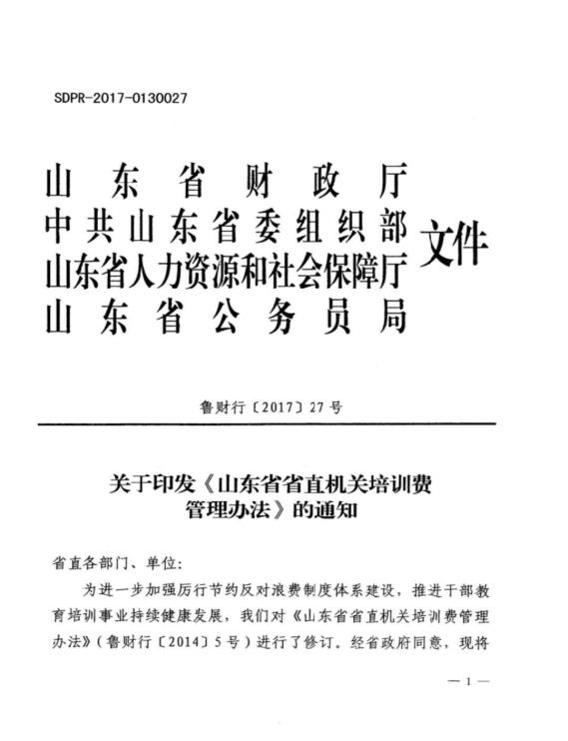

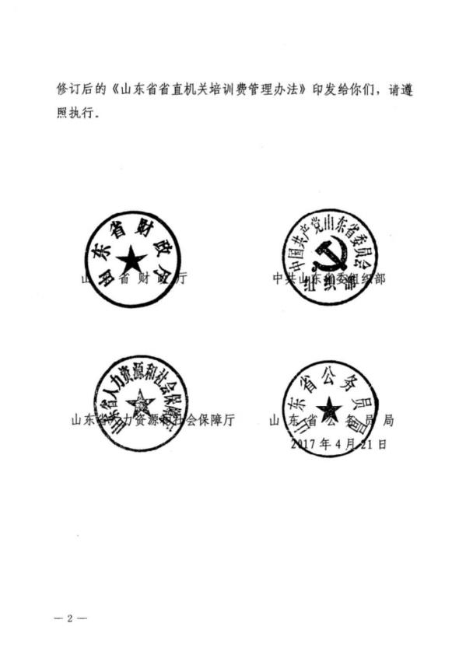

167

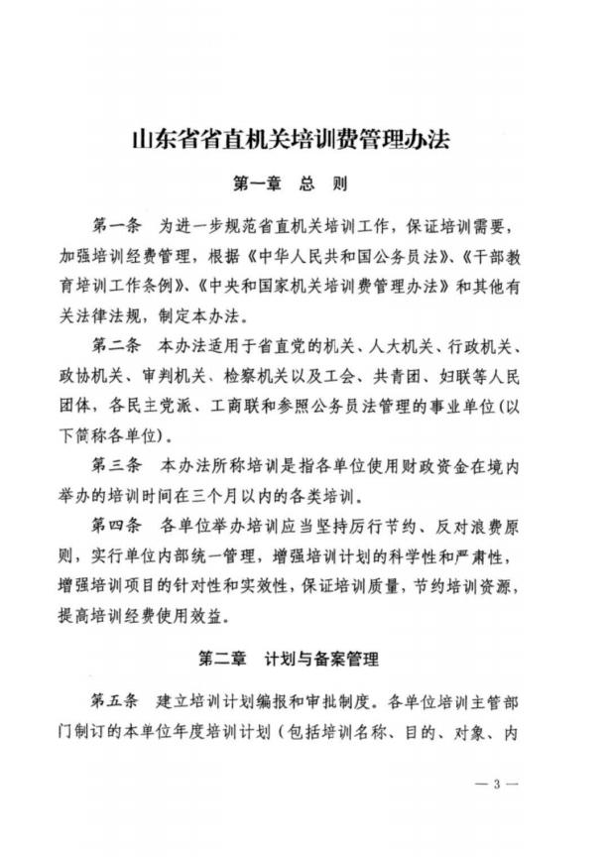

168

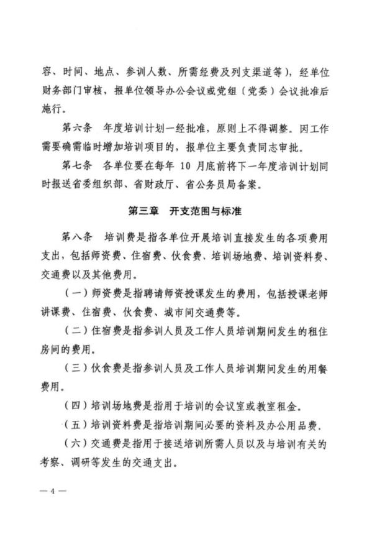

169

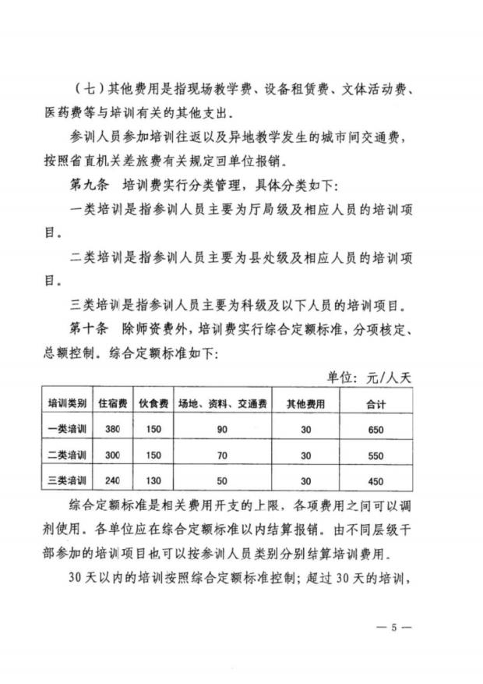

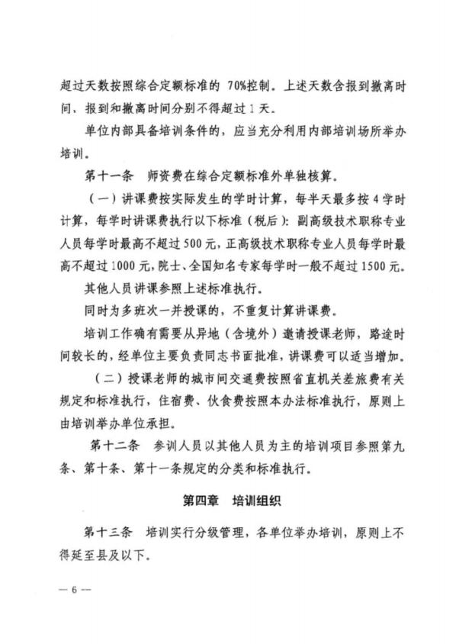

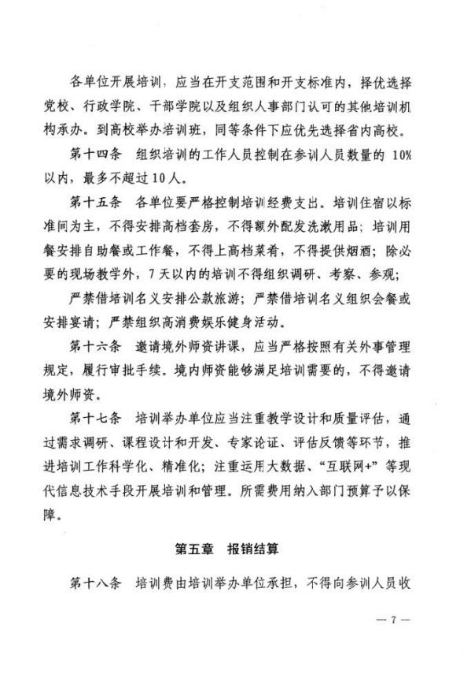

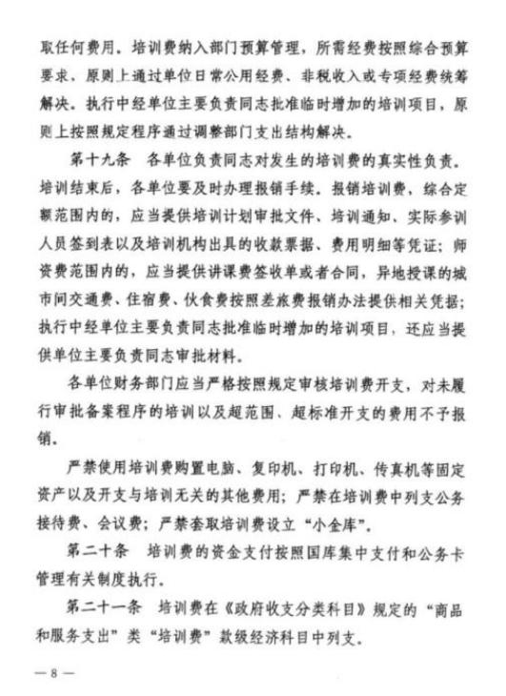

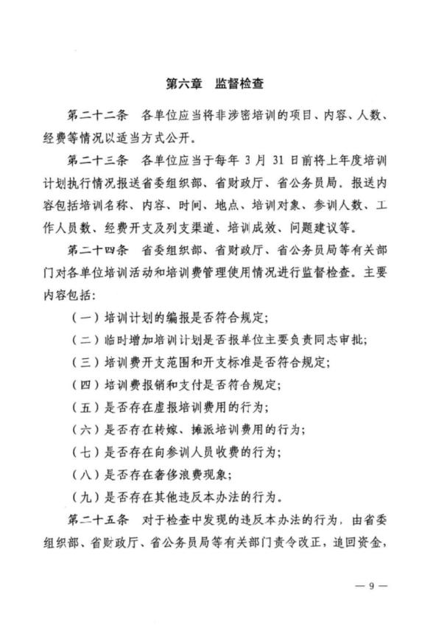

174

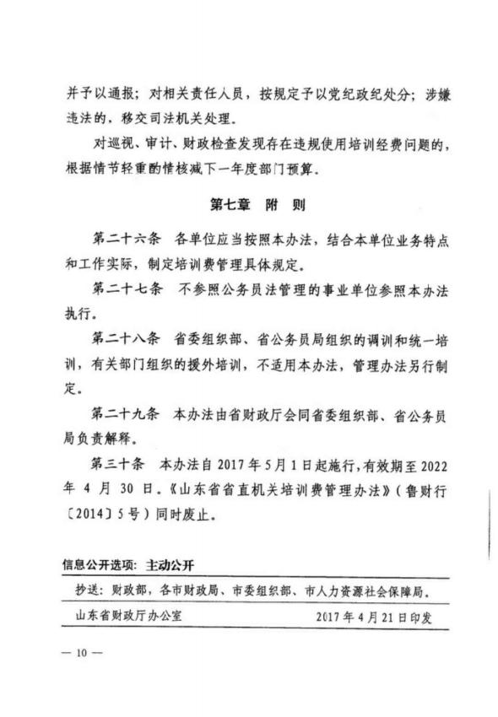

附件 2-5 山东省委落实中央八项规定的十条实施办法

一、深入学习领会党的十八大精神和习近平总书记近期一系 列重要讲话、 中央政治局八项规定，切实用中央精神统一思想和 行动。

二、扎实深入开展调查研究。不调研不决策； 改进调研 工作作风；完善省委常委联系点制度；切实减轻基层负担，坚持 轻车简从。

三、减少会议提高效率。减少会议； 改进会议形式，提 高会议实效；降低会议成本。

四、精简文件提高质量。凡国家法律法规和党内法规已 作出明确规定的一律不再制发文件。没有实质内容、可发可不发 的一律不发。

五、禁止铺张浪费。发扬艰苦奋斗作风，从严要求自己， 到基层自觉做到 “五个一律”。 即一律不提特殊要求，不做特别 安排；一律在定点政务接待宾馆住宿，不住超规格套房，房间不 配高档生活用品；一律不接受宴请， 自助餐也要节俭，不上高档 菜肴，人数较少或不具备自助条件的安排份饭；一律不到高档娱 乐场所和健身场所；一律不接受地方赠送的各类纪念品和土特产。

六、反对搞形式讲排场。省委常委要带头简化接待工作， 严格要求和监督各地做到 “十不”。 即地方负责同志不到边界接 送，不张贴悬挂标语横幅，不打电子屏幕，不组织群众迎送，不

安排礼仪人员，不铺设迎宾地毯，不献花插彩旗，不摆花草和豪 华用品，不组织专场文艺表演，不安排接见合影。

七、控制和规范出访活动。合理制定年度出访计划，严 格控制出访陪同人员， 出访时不搞迎送。

八、改进规范新闻报道。减少简化会议报道，按照精简 务实、注重效果原则，压缩数量、字数和时长。

九、加强廉洁自律。严格遵守《廉政准则》，严格要求 亲属和身边工作人员，严格执行住房、车辆配备等工作和生活待 遇的规定。

十、加强监督检查。坚持原则，从严把关，对各项规定 特别是量化规定、刚性要求务必不折不扣地执行。